TINJAUAN YURIDIS PENERAPAN PASAL 310
AYAT 4 UNDANG-UNDANG NOMOR 22 TAHUN 2009 TENTANG LALU LINTAS DAN ANGKUTAN JALAN
(STUDI PUTUSAN NOMOR:41/Pid.Sus/2021/PN TMT)

Oleh :
ISMIYATI DJAU
NIM : H.11.18.172

SKRIPSI

Untuk Memenuhi Persyaratan
Mencapai Gelar Sarjana Hukum



PROGRAM STRATA SATU (S-1)
FAKULTAS HUKUM
UNIVERSITAS ICHSAN GORONTALO
2022
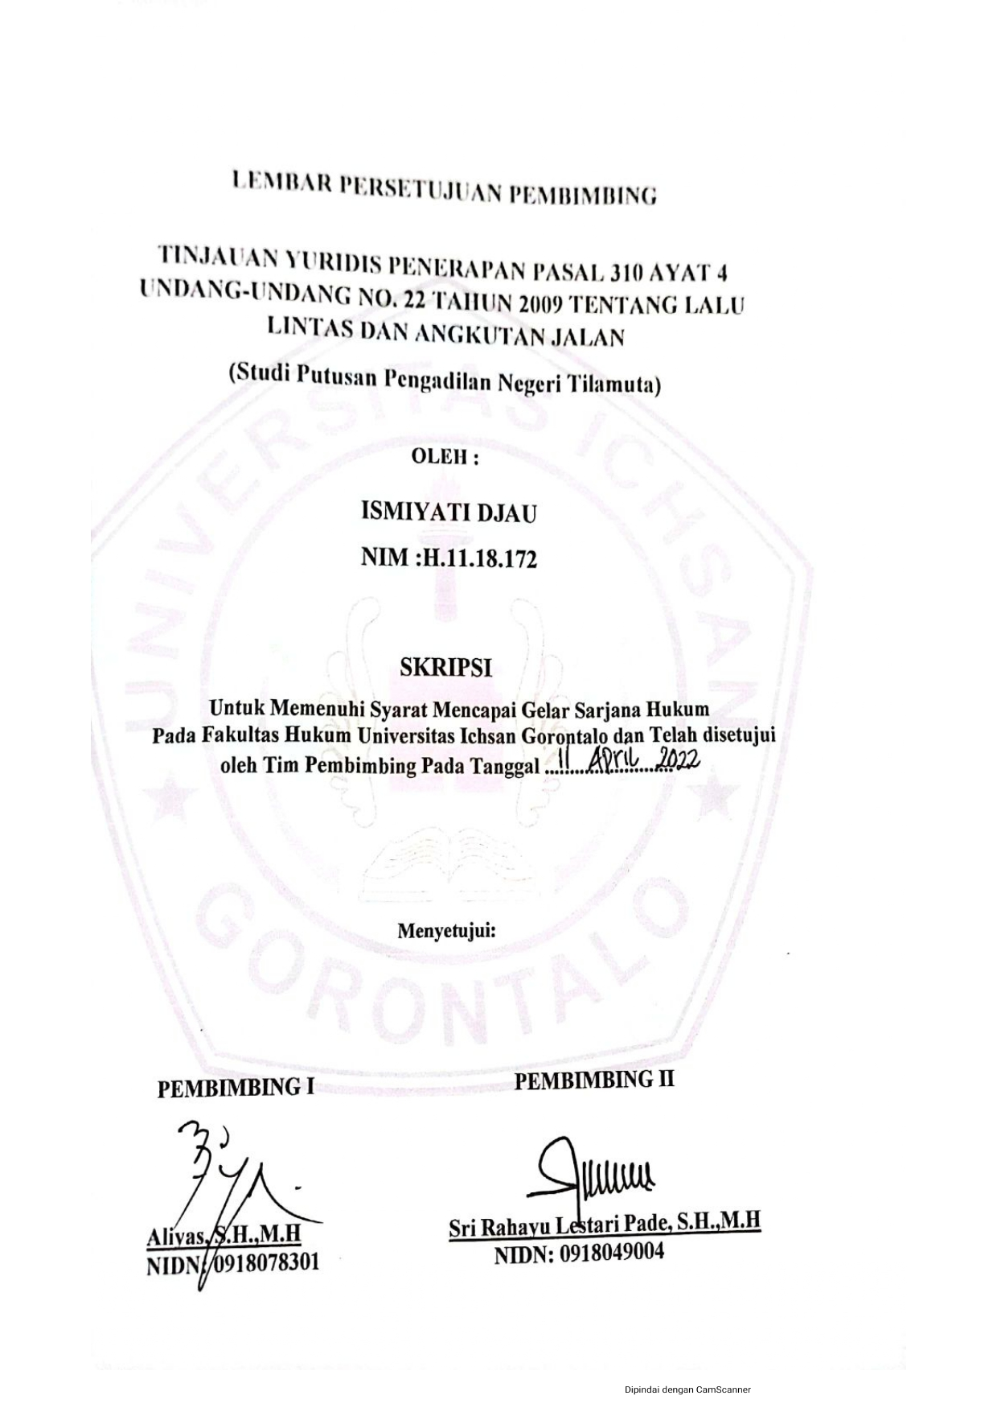
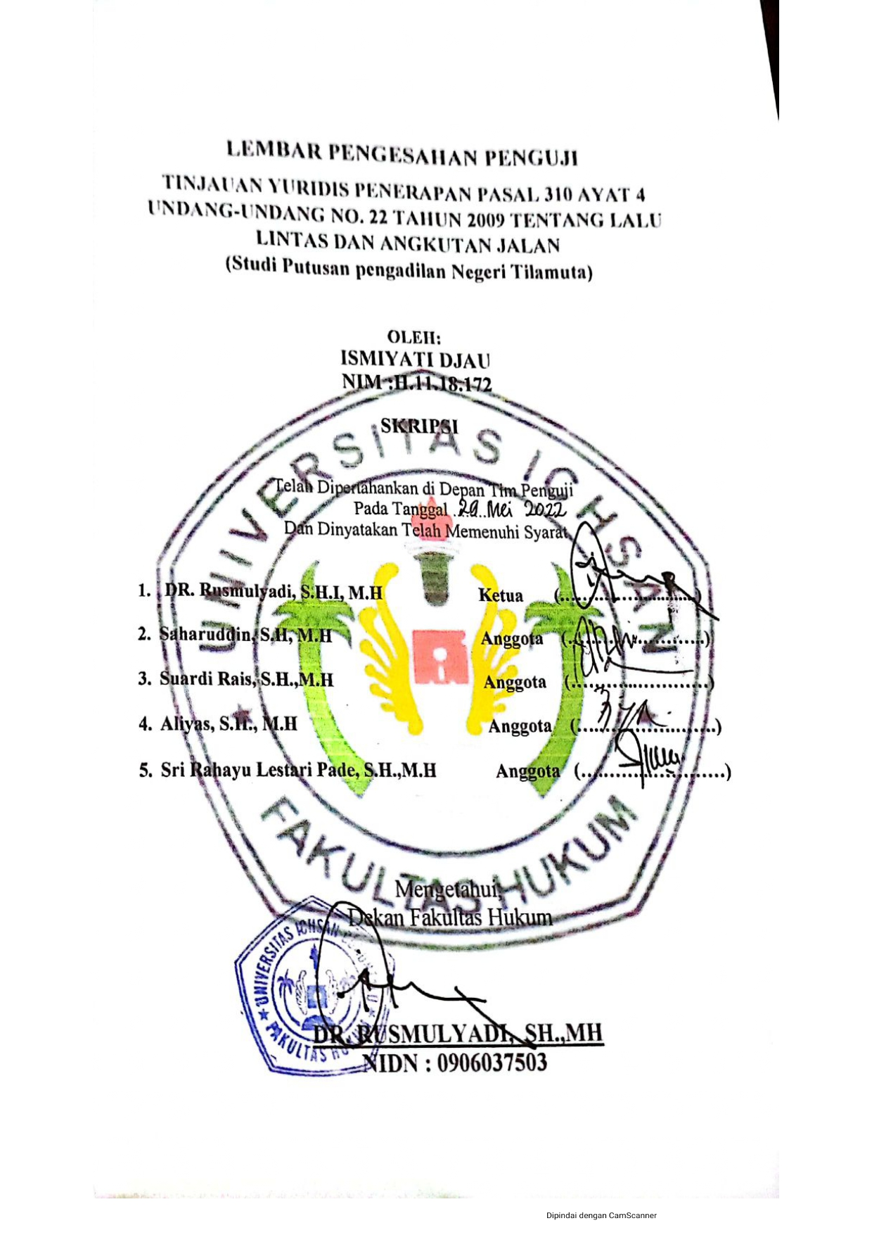

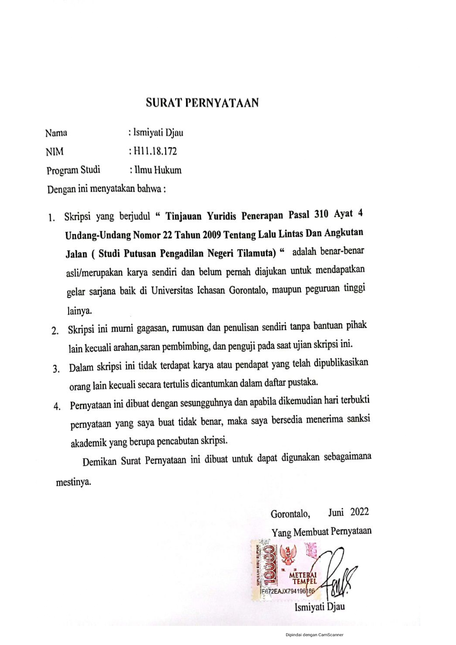

KATA PENGANTAR
Puji syukur penulis panjatkan kepada Allah SWT, yang telah memberikan nikmat kesehatan dan keafiatan kepada penulis, sehingga penulis dapat menyelesaikan Skripsi ini dengan judul “ Tinjauan Yuridis Penerapan Pasal 310 ayat 4 Undang-Undang Nomor 22 tahun 2009 Tentang Lalu Lintas Dan Angkutan Jalan Studi Putusan Nomor: 41/Pid.Sus/2021/PN TMT” sesuai dengan yang direncanakan.
Skripsi ini dibuat untuk memenuhi salah satu syarat untuk mengikuti Ujian Skripsi. Penulis menyadari bahwa tanpa bantuan dan bimbingan dari berbagai pihak, skripsi ini tidak dapat penulis selesaikan. Oleh karena itu penulis menyampaikan terima kasih kepada:
- Kedua orang tua saya, Bapak Ismail Djau dan Ibu Hartin Tamutu.
- Muh. Ichsan Gaffar, SE.,M.AK, selaku Ketua Yayasan Pengembangan Ilmu Pengetahuan dan Technologi Ichsan Gorontalo.
- DR. Abdul Gaffar Latjoke, M.Si, selaku Rektor Universitas Ichsan Gorontalo.
- DR.Rusmulyadi, SH.,MH., selaku Dekan Fakultas Hukum Universitas Ichsan Gorontalo.
- DR. Hijrah Lahaling, S.Hi.,MH., selaku Ketua Program Studi Ilmu Hukum Fakultas Hukum Universitas Ichsan Gorontalo.
- Seluruh staf dosen dan tata usaha di lingkungan civitas akademika Fakultas Hukum Universitas Ichsan Gorontalo.
- Mariany R. Korompot, SH selaku Ketua Pengadilan Negeri Tilamuta.
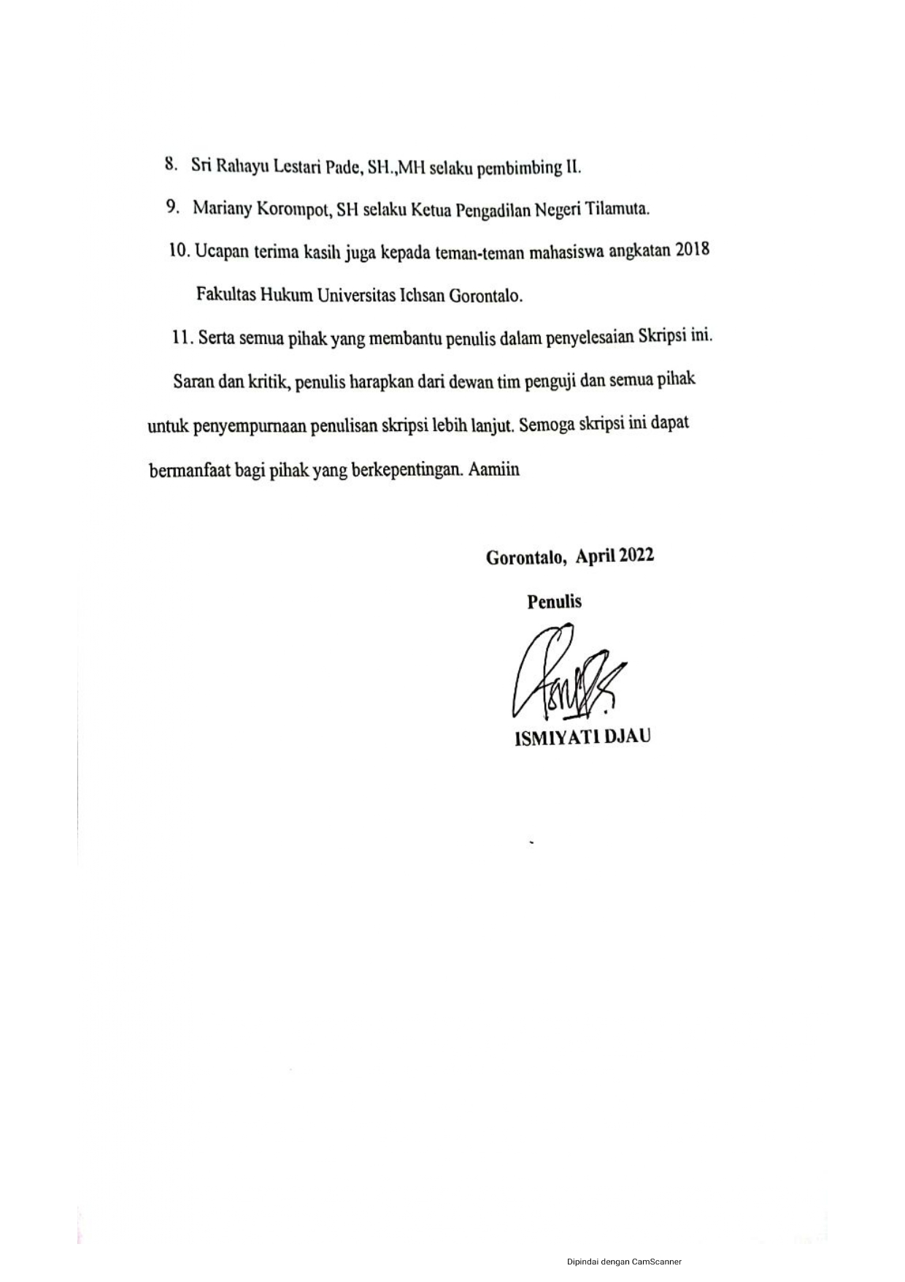

ABSTRAK

ISMIYATI DJAU, NIM : H1118172. TINJAUAN YURIDIS PENERAPAN PASAL 310 AYAT 4 UNDANG-UNDANG NOMOR 22 TAHUN 2009 TENTANG LALU LINTAS DAN ANGKUTAN JALAN (Studi Putusan Nomor : 41/Pid.Sus/2021/PN TMT). Dibimbing oleh Bapak Aliyas, SH.MH dan Ibu Sri Rahayu Lestari Pade, SH.MH.
Penelitian ini bertujuan untuk : (1) mengetahui bagaimanakah Majelis Hakim dalam menentukan fakta hukum unsur kelalaian (2) mengetahui pertimbangan hakim dalam membuktikan unsur kelalaian berdasarkan pasal 310 ayat 4 Undang-Undang Nomor 22 Tahun 2009 Tentang Lalu Lintas Dan Angkutan Jalan.
Penelitian ini menggunakan metode penelitian normatif. metode penelitian normatif merupakan penelitian kepustakaan dan juga bisa disebut sebagai penelitian hukum doktrinial.
Hasil penelitian ini menunjukkan bahwa : (1) Bagaimanakah majelis hakim dalam menentukan fakta hukum unsur kelalaian pada perkara ini (2) Pertimbangan majelis hakim dalam membuktikan unsure kelalaian berdasarkan pasal 310 ayat 4 Undang-Undang Nomor 22 Tahun 2009 Tentang Lalu Lintas Dan Angkutan Jalan.
Berdasarkan hasil penelitian tersebut direkomendasikan: (1) Perlunya sosialisasi terhadap masyarakat agar selalu tertib dan lebih berhati-hati dalam berlalu lintas, memakai pelindung seperti helm khususnya bagi pengendara motor serta melengkapi segala kelengkapan dalam berkendara dan diharapkan kepada pemerintah sebagai instansi terkait dapat meningkatkan kinerja dalam pengelolaan jalan raya seperti lampu penerangan disetiap tempat yang rawan terjadinya kecelakaan, serta memperbaiki jalan berlubang yang dapat menyebabkan kecelakaan lalu lintas.(2) Dalam menjatuhkan putusan, Majelis Hakim hendaknya mempertimbangkan beberapa kerugian yang dialami korban agar dapat memberikan efek jera terhadap terdakwa sehingga lebih berhati-hati dalam mengendarai kendaraan yang dapat merugikan dirinya maupun orang orang lain dikarenakan putusan yang dikeluarkan hakim lebih mengesampingkan hal-hal yang memberatkan terdakwa sehingga terkadang putusan yang dikeluarkan jauh dari apa yang seharusnya.

Kata kunci : Tinjauan Yuridis, Kecelakaan Lalu Lintas

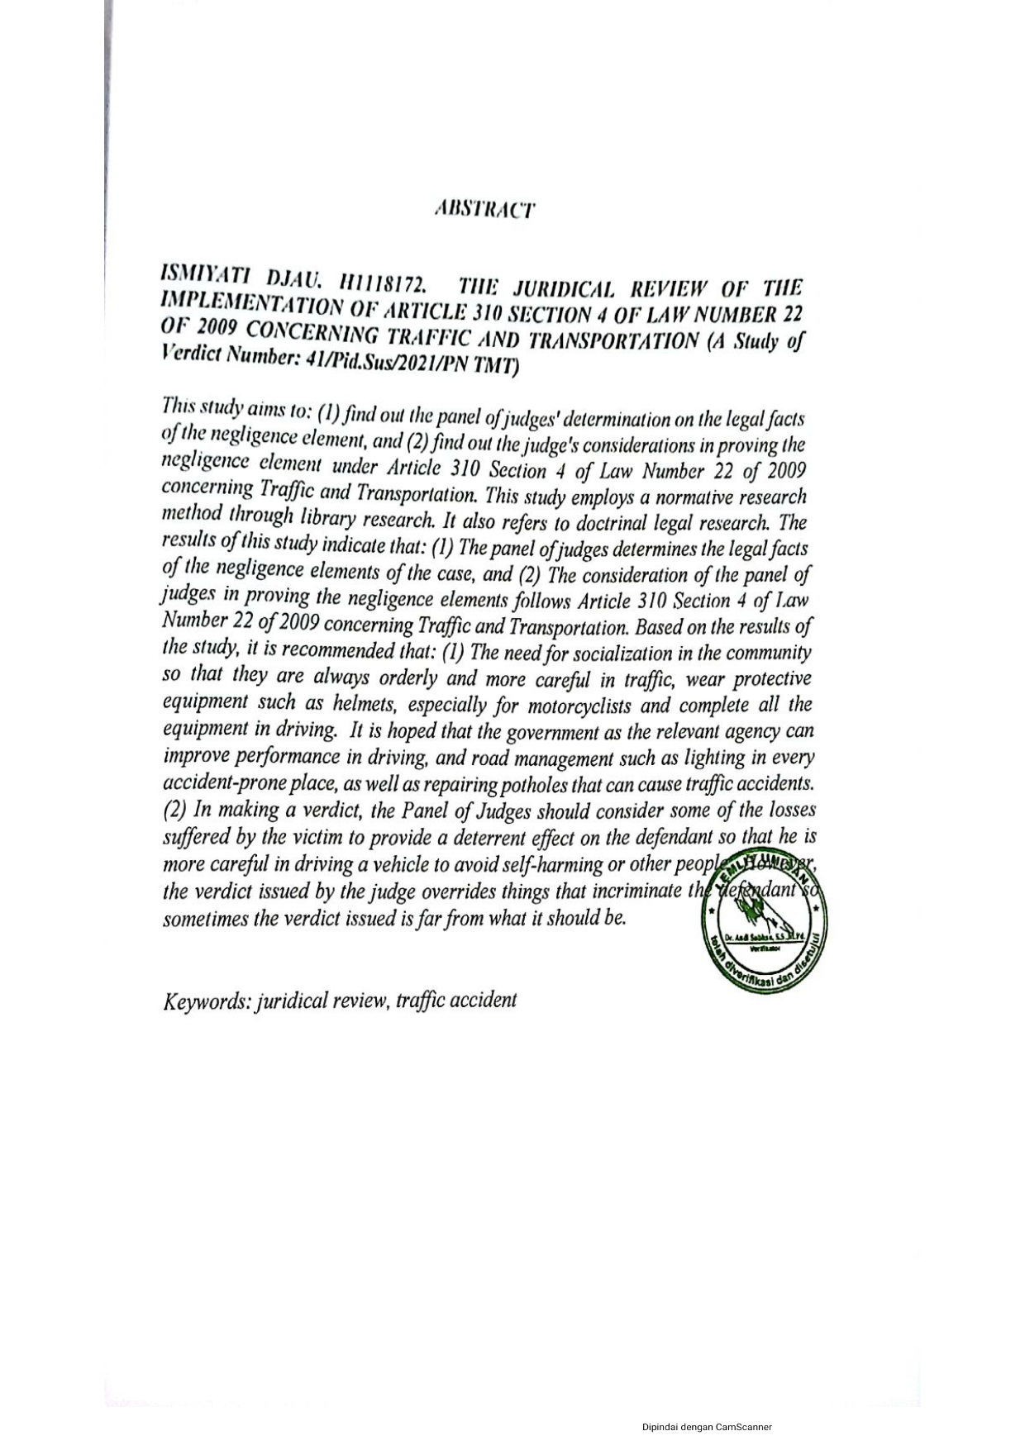

DAFTAR ISI
Halaman
HALAMAN JUDUL i
HALAMAN PERSETUJUAN PEMBIMBING ii
KATA PENGANTAR iii
ABSTRAK v
DAFTAR ISI vi
BAB I PENDAHULUAN 1
1.1 Latar Belakang Masalah 1
1.2 Rumusan Masalah 6
1.3 Tujuan Penenelitian 6
1.4 Manfaat Penelitian 6
BAB II TINJAUAN PUSTAKA 8
2.1 Tinjauan Umum Tindak Pidana 8
2.1.1 Pengertian Tindak Pidana 8
2.1.2 Jenis-Jenis Tindak Pidana 9
2.1.3 Unsur-Unsur Tindak Pidana 12
2.2 Tinjauan Umum Lalu Lintas dan Angkuta Jalan 13
2.2.1 Pengertian Lalu Lintas 13
2.2.2 Dasar Hukum Aturan Lalu Lintas 14
2.3 Tinjauan Umum Tentang Kecelakaan 14
2.3.1 Pengertian Kecelakaan Lalu Lintas 14
2.3.2 Faktor-Faktor Penyebab Kecelakaan Lalu Lintas 16
2.3.3 Tipe dan Karakteristik Kecelakaan lalu lintas 17
2.3.4 Jenis-Jenis Pelanggaran Lalu Lintas dan Sanksinya 19
2.4 Tinjauan Umum Tentang Kealpaan 21
2.4.1 Pengertian Kealpaan 21
2.4.2 Bentuk-Bentuk Kealpaan 21
2.4.3 Pertanggungjawaban 22
2.4.4 Kealpaan yang Menyebabkan Kematian 23
2.5 Tinjauan Umum Tentang Putusan 24
2.5.1 Pengertian Putusan 24
2.5.2 Jenis-Jenis Putusan Dalam Perkara Pidana 26
2.6 Kerangka Pikir 29
2.7 Definisi Operasional 30
BAB III METODE PENELITIAN 32
3.1 Jenis Penelitian 32
3.2 Objek Penelitian 32
3.3 Jenis Dan Sumber Data 32
3.4 Teknik Pengumpulan Data 33
3.5 Teknik Analisis Data 33
BAB IV HASIL PENELITIAN DAN PEMBAHASAN 34
4.1 Hasil Penelitian Dan Pembahasan 34
4.1.1 Bagaimanakah Majelis Hakim Dalam Menentukan Fakta
Hukum Unsur Kelalaian 34
4.1.2 Pertimbangan Majelis Hakim Dalam Membuktikan
Unsur Kelalaian 48
BAB V PENUTUP 59
5.1 Kesimpulan 59
5.2 Saran 60
DAFTAR PUSTAKA 61

BAB I
PENDAHULUAN
  - Latar Belakang Masalah
Bangsa Indonesia adalah suatu bangsa yang di takdirkan hidup tersebar di ribuan pulau yang terbentang panjang dari sabang sampai merauke, karena Indonesia merupakan Negara kepulauan yang sangat luas dengan letak geografis antara pulau yang satu dengan pulau lainnya saling berjauhan. Negara Indonesia telah menetapkan sanksi pidana penjara dalam perundang-undangan sebagai salah satu sarana untuk menaanggulangi masalah dalam kehidupan masyarakat. Manusia adalah makhluk dinamis yang tidak bisa berdiam diri dalam waktu lama. Karena manusia selalu ingin bergerak, berpindah, dan melakukan aktivitas. Meningkatnya aktivitas manusia tersebut didukung oleh fasilitas pendukung yang dapat meningkatkan efisiensi dan efektifitas secara maksimal. Salah satu fasilitas pendukung aktivitas manusia adalah sarana transportasi. Transportasi mempunyai peran sebagai sarana penunjang dari aktivitas manusia yang memudahkan pergerakkan dalam kehidupan sehari-hari. Dengan adanya transportasi, manusia menjadi lebih mudah dalam mengerjakan urusan atau pekerjaannya. Manusia sangat membutuhkan transportasi karena jarak rumah, kantor maupun tempat lain yang berjauhan dan sulit dijangkau dengan berjalan kaki.
Selain memudahkan urusan transportasi juga memiliki resiko dalam penggunaanya. Hal ini dibuktikan dengan banyaknya kecelakaan lalu lintas yang sering di temui dalam kehidupan sehari-hari. Kecelakaan lalu lintas, tentu tidak bisa terlepas dari adanya sanksi hukum yang akan menjerat para pelaku yang menyebabkan pelanggaran lalu lintas. Hal ini tentunya perlu diketahui oleh semua pihak, agar diharapkan pengemudi kendaraan dapat bersikap lebih hati-hati ketika mereka berada di jalan raya.
Kecelakaan lalu lintas adalah suatu peristiwa di jalan yang tidak diduga dan tidak disengaja melibatkan kendaraan dengan atau tanpa pengguna jalan lain yang mengakibatkan korban manusia dan atau/ kerugian harta benda. Secara realitanya kecelakaan yang sering terjadi berawal dari pelanggaran lalu lintas. Hal inilah yang kurang disadari dalam masyarakat, masih banyak masyarakat yang menganggap remeh untuk mematuhi aturan lalu lintas. Kebanyakan masyarakat terkhusus para pengguna jalan hanya merasa takut pada polisi yang sedang melakukan penjagaan di jalan bukan atas dasar keinginan dari diri sendiri untuk mengikuti peraturan lalu lintas. Sehingga tak jarang dapat menyebabkan kecelakaan hingga menimbulkan korban.
Meningkatnya jumlah korban meninggal dunia maka sangat penting diperlukan adanya pengaturan mengenai kecelakaan lalu lintas untuk mewujudkan ketentraman, keamanan, kepastian, kemanfaatan, dan ketertiban agar pengemudi harus berhati-hati dalam mengemudikan kendaraannya. Jika tidak berhati-hati, maka ada bahaya yang siap mengancam nyawa kapan saja. Banyak kelalaian yang mengakibatkan kurang kehati-hatian yang menimbulkan kecelakaan dan memberikan dampak kerugian bagi diri sendiri maupun orang lain.
Kelalaian pengemudi tersebut sering menimbulkan korban, baik korban menderita luka berat atau korban meninggal dunia bahkan tidak jarang merenggut nyawa pengemudi itu sendiri. Kenyataan yang sering ditemui sehari-hari adalah masih banyak pengemudi yang belum siap mental, mereka saling mendahului tanpa memperdulikan dirinya sendiri dan orang lain. Beberapa kecelakaan lalu lintas yang terjadi sebenarnya dapat di hindari bila diantara pengguna jalan bisa berperilaku disiplin, sopan, dan saling menghormati. Untuk ketentuan pidananya mengenai kasus kecelakaan lalu lintas tersebut telah di atur di dalam Undang-Undang Nomor 22 Tahun 2009 tentang Lalu Lintas Dan Angkutan Jalan. Mengenai pemberian sanksi bagi pelaku pelanggaran telah ditetapkan setelah pelaku tersebut diadili dan menerima putusan oleh hakim. Sanksi yang diberikan sebagai bentuk pertanggung jawaban pidana terhadap perbuatan yang telah dilakukan.Putusan yang diperoleh haruslah seimbang dengan pertanggungjawaban pidana atas kesalahan yang dilakukannya. Sebagaimana Barda Nawawi Arief mengemukakan bahwa asas kesalahan merupakan asas yang sangat fundamental dalam meminta pertanggungjawaban pidana terhadap si pembuat yang bersalah melakukan tindak pidana.
Hukum menurut Utrecht adalah himpunan peraturan-peraturan (perintah dan larangan) yang mengatur tata tertib dalam suatu masyarakat dan harus di taati oleh masyarakat itu.
Menurut jenisnya kecelakaan lalu lintas di golongkan atas beberapa penggolongan yakni :
- Kecelakaan lalu lintas ringan, merupakan kecelakaan yang mengakibatkan kerusakan kendaraan dan/atau barang.
- Kecelakaan lalu lintas sedang, merupakan kecelakaan yang mengakibatkan luka ringan dan kerusakan kendaraan dan/atau barang.
- Kecelakaan lalu lintas berat, merupakan kecelakaan yang mengakibatkan korban meninggal dunia dan/atau luka berat.
Berbagai upaya sudah dilakukan, seperti menggunakan helm khusus bagi pengendara sepeda motor dan menggunakan sabuk pengaman bagi pengendara mobil. Tetapi pada kenyataannya masih banyak kecelakaan lalu lintas yang sering terjadi sampai sekarang.Walaupun berbagai pelindung tersebut sudah digunakan tetapi harus didukung oleh kewaspadaan dan pengetahuan mengenai faktor-faktor penyebab kecelakaan itu sendiri. Kecelakaan lalu lintas dipengaruhi oleh tiga faktor utama yaitu:
- Faktor Manusia
- Faktor Kendaraan
- Faktor Jalan
Selain tiga faktor utama tersebut, ada juga faktor lain yang ikut menyebabkan kecelakaan lalu lintas. Seperti faktor alam yang juga bisa menjadi penyebab kecelakaan lalu lintas, faktor alam yang di maksud terhadap penyebab terjadinya kecelakaan lalu lintas adalah cuaca hujan yang dapat mempengaruhi jarak pandang pengendara dan kinerja kendaraan. Asap dan kabut pun dapat mengganggu jarak pandang, khususnya di daerah pegunungan.
Dari semua faktor di atas, penyebab terjadinya kecelakaan lalu lintas tergantung pada keadaan dari manusia. Selain itu pentingnya kerja sama pengemudi, pemerintah dan penegak hukum dalam hal menanggulangi kecelakaan lalu lintas. Terjadinya kecelakaan sering disebabkan karena kondisi psikologis si pengguna jalan seperti tidak focus dalam berkendara, tertidur, mabuk, tidak memperhatikan aturan lalu lintas dan lain sebagainya. Sering pula karena kelalaian tersebut menyebabkan kecelakaan yang mengakibatkan kerugian diri sendiri maaun orang lain.
Kecelakaan yang mengakibatkan kematian haruslah diberikan sanksi sesuai jumlah kerugian yang dialami korban agar dapat memberikan efek jera bagi pengendara, hilangnya nyawa seseorang sebenarnya secara materil tidak dapat digantirugikan, akan tetapi masih banyak pengendara yang lalai dalam berkendara atau yang berkendara dalam keadaan yang tidak stabil dan hal itu dikarenakan tidak tidak adanya ketakutan pada diri mereka terhadap sanksi yang diberikan. Dengan banyaknya kasus kecelakaan lalu lintas setidaknya itu bisa menjadi cerminan masyarakat betapa minimnya kesadaran hukum bagi pengguna transportasi. Karena masih banyak orang-orang yang mengemudi tidak tertib pada rambu-rambu lalu intas. Meningkatnya jumlah korban meninggal dunia dalam suatu kecelakaan merupakan suatu hal yang tidak diinginkan oleh berbagai pihak, mengingat betapa berharganya nyawa seseorang yang sulit diukur dengan sejumlah uang satuan saja.
Dari uraian latar belakang di atas, maka peneliti tertarik mengangkat judul Tinjauan Yuridis Penerapan Pasal 310 ayat 4 Undang-Undang Nomor 22 Tahun 2009 Tentang Lalu Lintas dan Angkutan Jalan.
  - Rumusan Masalah
Berdasarkan uraian latar belakang di atas maka rumusan masalah yang dapat di angkat dalam penelitian ini adalah :
- Bagaimanakah majelis hakim dalam menetukan fakta hukum unsur kelalaian pada perkara No.41/Pid.Sus/2021/PN TMT?
- Bagaimanakah pertimbangan majelis hakim dalam membuktikan unsur kelalaian pada perkara No.41/Pid.Sus/2021/PN TMT berdasarkan pasal 310 ayat 4 UU No.22 Tahun 2009 tentang Lalu Lintas Dan Angkutan jalan?
1.3 Tujuan Penelitian
Tujuan penelitian ini adalah :
- Untuk mengetahui bagaimanakah majelis hakim dalam menetukan fakta hukum pada perkara No.41/Pid.Sus/2021/PN TMT.
- Untuk mengetahui pertimbangan hakim dalam membuktikan unsur kelalaian berdasarkan pasal 310 ayat 4 UU No.22 Tahun 2009 tentang Lalu Lintas dan Angkutan Jalan
1.4 Manfaat Penelitian
Penelitian ini diharapkan dapat bermanfaat untuk:
- Secara teoritis, penelitian ini diharapkan dapat menambah wawasan kepada penulis serta memudahkan peneliti lain guna mendorong perkembangan ilmu hukum.
- Secara praktis, penelitian ini diharapkan dapat memberikan manfaat kepada:
- Pengguna jalan, sebagai masyarakat pengguna jalan agar selalu tertib dalam berlalu lintas, serta memberikan kajian ilmu pengetahuan mengenai pertanggungjawaban pidana terhadap kelalaian lalu lintas yang mengakibatkan kematian.
- Pemerintah, sebagai instansi terkait yang dapat meningkatkan kinerja dinas dalam pengelolaan jalan raya agar dapat menekan angka kematian dalam berlalu lintas.
- Penegak hukum, penelitian ini dapat dijadikan masukan bagi penegak hukum berkaitan dengan penyelesaian kasus kecelakaan lalu lintas yang mengakibatkan kematian.

BAB II
TINJAUAN PUSTAKA
2.1Tinjauan Umum Tindak Pidana
2.1.1 Pengertian Tindak Pidana
Tindak pidana adalah tindakan yang dilarang oleh suatu aturan hukum yang mana disertai ancaman (sanksi) yang berupa pidana tertentu, bagi barang siapa yang melanggar larangan tersebut. Tindak pidana atau delik di dalam bahasa belanda yaitu strafbaar feit yang merupakan istilah asli bahasa belanda yang di terjemahkan kedalam bahasa Indonesia dengan berbagai arti di antaranya yaitu tindak pidana, delik, perbuatan pidana, peristiwa pidana maupun perbuatan yang dapat dipidana. Kata strafbaar feit terdiri dari 3 kata yaitu straf, baar dan feit. Straf diterjemahkan sebagai pidana dan hukum, Baar diterjemahkan dengan dapat dan boleh, sedangkan kata Feit diterjemahkan dengan tindak, peristiwa, pelanggaran dan perbuatan. Selain istilah strafbaar feit, dipakai istilah lain yang berasal dari bahasa latin yaitu delictum. Dalam bahasa Jerman disebut delict, dalam bahasa Prancis disebut delit dan dalam bahasa Indonesia dipakai dengan kata delik.
Menurut Van Hamel tindak pidana adalah suatu serangan atau ancaman terhadap hak-hak orang lain.
Menurut Pompe tindak pidana merupakan suatu perbuatan kebiasaan yang dilakukan oleh pelaku menggunakan sengaja ataupun dengan tidak sengaja dilakukan. Menjatuhkan hukuman oleh orang merupakan agar kiranya penting menjaga ketertiban hukum yang tercapainya kebutuhan hukum. Dengan istilah lain tindak pidana sering juga disebut delik,dimana suatu peristiwa atau perbuatan tersebut ditimbulkan karena perbuatan yang melalaikan.
Menurut Wirjono Prodjodikoro menjelaskan istilah tindak pidana dalam bahasa asing adalah delict yang berarti suatu perbuatan yang pelakunya dapat dikenai hukuman pidana dan pelaku ini dapat di katakan merupakan subjek tindak pidana.
Oleh karena itu setelah melihat berbagai definisi di atas maka dapat di ambil kesimpulan bahwa yang disebut dengan tindak pidana adalah perbuatan yang di atur oleh hukum dilarang diancam dengan pidana dimana pengertian perbuatan disini selain perbuatannya yang bersifat aktif (melakukan yang sebenarnya dilarang oleh hukum) juga perbuatannya yang bersifat pasif (tidak berbuat sesuatu yang sebenarnya diharuskan oleh hukum).
2.1.2 Jenis-Jenis Tindak Pidana
- Kejahatan dan Pelanggaran
Pembagian perbuatan pidana atas kejahatan dan pelanggaran ini disebut oleh undang-undang di dalam KUHP buku kedua memuat tentang kejahatan dan buku ketiga memuat tentang pelanggaran. Kejahatan sering disebut sebagai delik hukum, artinya sebelum hal itu diatur dalam undang-undang, sudah dipandang sebagai seharusnya dipidana. Misalnya pembunuhan, pencurian, ataupun penganiayaan delik-delik seperti ini disebut kejahatan sedangkan pelanggaran sering disebut sebagai delik-delik undang-undang artinya dipandang sebagai delik karena tercantum dalam undang-undang. Orang pada umumnya baru megetahui bahwa tindakan tersebut merupakan pelanggaran yang bersifat melawan hukum sehingga dapat dihukum yaitu setelah tindakan tersebut dinyatakan dilarang dalam undang karena undang-undang menyebutkan sebagai delik misalnya memarkir kendaraan disebelah kanan jalan, mabuk ditempat umum delik-delik seperti ini disebut pelanggaran.
- Delik Formil dan Delik Materil
Delik formil adalah adalah perumusannya dititik beratkan kepada perbuatan yang dilarang. Delik tersebut telah selesai dengan dilakukannya perbuatan seperti tercantum dalam rumusan delik.
Delik Materil adalah delik yang perumusannya dititik beratkan kepada akibat yang tidak di kehendaki (di larang), delik ini baru selesai apabila akibat yang dikehendaki itu telah terjadi.
- Delik Commisionis dan Delik Ommisionis
Delik Commisionis adalah delik yang berupa larangan atas suatu perbuatan yang dilarang seperti pencurian, penggelapan dan penipuan.
Delik Ommisionis adalah delik yang berupa pelanggaran terhadap perintah adalah tidak melakukan sesuatu yang diperintahkan atau yang di haruskan misalnya tidak menghadap sebagai saksi dimuka pengadilan (pasal 522 KUHP), tidak menolong orang yang memerlukan pertolongan (pasal 531 KUHP).
- Delik Dolus dan Delik Culpa
Delik Dolus adalah delik yang merupakan unsur kesengajaan, misalnya pasal 187, 197, 245, 263, 310, 338 KUHP)
Delik Culpa adalah delik yang merupakan unsur kealpaan sebagai salah satu unsur misalnya pasal 195, 197, 201, 203, 231 ayat 4 dan pasal 359 KUHP.
- Delik Tunggal dan Delik Berangkai
Delik Tunggal adalah delik yang cukup dilakukan dengan perbuatan satu kali.
Delik Berangkai adalah delik yang baru merupakan delik apabila dilakukan beberapa kali perbuatan misalnya pasal 481 KUHP (penadahan sebagai kebiasaan).
- Delik Berlangsung Terus dan Delik Selesai
Delik yang berlangsung terus adalah delik yang mempunyai ciri bahwa keadaan yang terlarang itu berlangsung terus misalnya pasal 333 KUHP (merampas kemerdekaan seseorang)
Delik selesai adalah delik yang tiada lebih dari suatu perbuatan yang mencakup melakukan atau melalaikan atau menimbulkan akibat tertentu seperti menghasut, membunuh, dan membakar.

- Delik Aduan dan Delik Biasa
Delik aduan adalah delik yang dapat dituntut apabila ada pengaduan dari pihak yang dirugikan. Misalnya penghinaan (pasal 310 dst jo. Pasal 319 KUHP) Perzinahan (pasal 284 KUHP) Pencemaran nama baik (pasal 369KUHP).
Delik Biasa adalah delik yang dapat dituntut tanpa diperlukan adanya suatu pengaduan. Misalnya pasal 338 KUHP (pembunuhan) pasal 351 KUHP (penganiayaan) pasal 362 KUHP (pencurian).
2.1.3 Unsur-Unsur Tindak Pidana
Pada hakikatnya setiap perbuatan pidana harus terdiri dari unsur-unsur lahiriah (fakta) oleh perbuatan, mengandung sikap dan akibat yang ditimbulkan karenanya. Keduanya memunculkan kejadian dalam alam lahir (dunia). Ada dua macam unsur-unsur tindak pidana yakni unsur subjektif dan unsur objektif yaitu yang di maksud dengan unsur subjektif adalah unsur-unsur yang melekat pada diri si pelaku atau yang berhubungan dengan diri si pelaku dan termasuk kedalamnya yaitu segala sesuatu yang terkandung didalam hatinya sedangkan yang di maksud dengan unsur objektif adalah unsur-unsur yang ada hubungannya dengan keadaan-keadaan yaitu di dalam keadaan-keadaan mana tindakan-tindakan dari si pelaku itu harus di lakukan.

  - Tinjauan Umum Lalu Lintas Dan Angkutan Jalan
2.2.1Pengertian Lalu Lintas
Menurut Pasal 1 ayat (2) Lalu lintas adalah gerak kendaraan dan orang di ruang Lalu lintas jalan. Sedangkan yang di maksud dengan ruang lalu lintas jalan pada pasal 1 ayat (11) adalah prasarana yang dperuntukkan bagi gerak pindah kendaraan, orang dan/atau barang yang berupa jalan atau fasilitas pendukung. Lalu lintas adalah kegiatan lalu lalang atau gerak kendaraan, orang, maupun hewan dijalanan. Lalu lintas terjadi karena adanya proses perpindahan geografi oraang atau barang dari titik A menuju titik B. Dalam lalu lintas sering terjadi persoalan seperti kecelakaan lalu lintas, kemacetan, serta ketegangan secara psikis. Operasi lalu lintas dijalan ada empat unsur yang saling terkait yaitu pengemudi, kendaraan, jalan dan pejalan kaki. Pemerintah mempunyai tujuan untuk mewujudkan lalu lintas dan angkutan jalan yang selamat, aman, cepat, lancar, tertib dan teratur.
Dalam Pasal 1 ayat (3) Aangkutan merupakan perpindahan orang dan/atau barang dari satu tempat ke tempat lain dengan menggunakan Kendaraan di Ruang Lalu Lintas Jalan. Sedangkan Jalan dalam Pasal 1 ayat (12) adalah seluruh bagian jalan, termasuk bangunan pelengkap dan perlengkapannya yang diperuntukkan bagi Lalu Lintas umum, yang berada pada permukaan tanah, dibawah permukaan tanah dan/atau air, serta di atas permukaan air, kecuali jalan rel dan jalan kabel.

2.2.2 Dasar Hukum Aturan Lalu Lintas dan Angkutan Jalan
Tindak pidana pelanggaran lalu lintas dan angkutan jalan telah diatur dalam UU No.22 Tahun 2009 tentang Lalu Lintas dan Angkutan Jalan sebagai pengganti dari UU No.14 Tahun 1992 tentang Lalu Lintas dan Angkutan Jalan.
Sebagai undang-undang diluar kodifikasi, Undang-Undang No. 22 Tahun 2009 juga mengatur tentang prosedur beracara dalam penanganan pelanggaran lalu lintas dan angkutan jalan. Pengaturan tersebut antara lain tentang penyidikan, dalam undang-undang ini ditentukan bahwa penyidikan tindak pidana lalu lintas dan angkutan jalan dilakukan oleh penyidik Kepolisian Negara Republik Indonesia dan penyidik Pegawai Negeri Sipil tertentu yang diberi wewenang khusus menurut undang-undang ini.
  - Tinjauan Umum Tentang Kecelakaan
    - Pengertian Kecelakaan Lalu Lintas
Dalam Pasal 1 ayat (24) Kecelakaan Lalu Lintas adalah suatu peristiwa dijalan yang tidak diduga dan tidak disengaja melibatkan kendaraan dengan atau tanpa pengguna jalan lain yang mengakibatkan korban manusia dan/atau kerugian harta benda. Definisi lain dari kecelakaan lalu lintas adalah suatu kecelakaan jalan yang berakibat terjadinya korban luka yang di akibatkan oleh suatu kendaraan atau lebih yang terjadi di jalan raya. Korban kecelakaan lalu lintas dapat berupa korban mati, luka berat, dan lika ringan. Kecelakaan lalu lintas merupakan kejadian yang sulit untuk diprediksi kapan dan dimana terjadinya. Kecelakaan tidak hanya mengakibatkan trauma, cedera, ataupun kecacatan tetapi juga dapat mengakibatkan kematian. Masalah perilaku berlalu lintas merupakan suatu fenomena yang umum terjadi di daerah perkotaan hingga kepelosok. Minimnya kesadaran masyarakat akan disiplin berlalu lintas dapat memicu timbulnya berbagai pelanggaran dan ketidakdisiplinan sehingga terjadi kecelakaan. Kecelakaan lalu lintas umumnya terjadi karena factor penyebab yakni, manusia, kendaraan, jalan, dan lingkungan.
Menurut Wirjono Prodjodikoro terdapat beberapa kesalahan dari pengemudi yang dapat menyebabkan terjadinya kecelakaan yaitu kesalahan pengemudi yang sering yang dapat disimpulkan dengan mempergunakan peraturan lalu lintas. Misalnya ia tidak memberikan tanda akan membelok atau ia mengendarai tidak di jalur kiri atau pada suatu persimpangan tidak memberikan prioritas kepada kendaraan lain yang dating dari sebelah kiri atau menjalankan kendaraan dengan terlalu cepat melampaui batas kecepatan yang ditentukan dalam rambu-rambu di jalan yang bersangkutan.
Umumnya kecelakaan lalu lintas tidak terjadi akibat penyebab tunggal, terdapat sejumlah hal yang dapat berkontribusi terhadap terjadinya kecelakaan. Beberapa pengaruh di antaranya yaitu mengemudi dalam pengaruh alcohol atau obat-obatan, mengemudi secara ceroboh, sakit atau lelah, mengemudi tanpa surat izin yang sah, kerusakan bagian kendaraan dan kehilangan kendaliakibat pergeseran muatan atau terkena angin.
    - Faktor-faktor penyebab kecelakaan lalu lintas
Kecelakaan lalu lintas dipengaruhi oleh tiga faktor utama yaitu:
- Faktor Manusia, kecelakaan lalu lintas dapat terjadi karena pengemudi kendaraan yang melanggar rambu-rambu lalu lintas. Pengemudi mengemudikan kendaraan dengan semaunya sendiri. Ketidaktahuan terhadap peraturan yang berlaku, tidak terampil dalam berkendaraan dan rendahnya tingkat kesadaran pengendara. Tidak sedikit angka kecelakaan lalu lintas diakibatkan karena membawa kendaraan dalam keadaanmengantuk, mabuk dan mudah terpancing oleh ulah pengguna jalan lainnya.
- Faktor Kendaraan, faktor kendaraan yang paling sering terjadi adalah ban kendaraan yang pecah, rem tidak berfungsi sebagaimana seharusnya, peralatan yang sudah tidak layak pakai, tidak diganti dan berbagai penyebab lainnya sehingga menimbulkan kecelakaan lalu lintas.
- Faktor jalan, faktor jalan yang di maksud antara lain adalah kecepatan rencana jalan, geometric jalan, pagar pengaman di daerah pegunungan ada tidaknya median jalan, jarak pandang dan kondisi permukaan jalan. Jalan yang rusak atau berlubang dapat menimbulkan adanya kecelakaan dan dapat membahayakan pemakai jalan terutama pengguna jalan.
Dengan uraian faktor-faktor penyebab kecelakaan lalu lintas diatas dapat dikaji bahwa Ditjen Perhubungan Darat sangat berkompeten terhadap upaya dalam peningkatan keselamatan atau mengurangi kecelakaan dengan mengambil peran serta yang lebih aktif pada faktor manusia (pendidikan dan kampanye tertib berlalu lintas), faktor kendaraan dalam hal uji kendaraan, dan faktor jalan bersama Departemen PU merencanakan pengembangan jaringan jalan dan pengadaan rambu, marka dan sinyal lalu lintas).
2.3.3 Tipe dan Karakteristik Kecelakaan
Dalam pasal 229 UU No.22 tahun 2009 tentang lalu lintas dan angkutan jalan menentukan sebagai berikut:
- Kecelakaan lalu lintas digolongkan atas:
- Kecelakaan lalu lintas ringan
- Kecelakaan lalu lintas sedang
- Kecelakaan lalu lintas berat
- Kecelakaan lalu lintas ringan sebagaimana dimaksud pada ayat (1) huruf a merupakan kecelakaan yang mengakibatkan kerusakan kendaraan dan/atau barang.
- Kecelakaan lalu lintas sedang sebagaimana dimaksud pada ayat (1) huruf b merupakan kecelakaan yang mengakibatkan luka ringan dan kerusakan kendaraan dan/atau barang.
- Kecelakaan lalu lintas berat sebagaimana dimaksud pada ayat (1) huruf c merupakan kecelakaan yang mengakibatkan korban meninggal dunia atau luka berat.
- Kecelakaan lalu sebagaimana dimaksud pada ayat (1) dapat dimaksud oleh kelalaian pengguna jalan, sketidaklayakan kendaraan, serta ketidaklayakan jalan dan atau lingkungan.
Menurut Abubakar (1996), dalam Mayuna (2011) Secara garis besar pengelompokkan kecelakaan berdasarkan proses terjadinya yaitu:
- Kecelakaan Tunggal yaitu kecelakaan tunggal yang di alami oleh satu kendaraan.
- Kecelakaan pejalan kaki yaitu kecelakaan tunggal yang menyebabkan pejalan kaki.
- Kecelakaan membelok dua kendaraan yaitu kejadian kecelakaan pada saat melakukan gerakan membelok dan hanya dua kendaraan yang membelok.
- Kecelakaan membelok lebih dari dua kendaraan yaitu kejadian kecelakaan pada saat melakukan gerakan membelok dan lebih dari dua kendaraan yang terlibat.
- Kecelakaan tanpa ada gerakan membelok dua kendaraan yaitu kejadian kecelakaan pada saat berjalan lurus atau kejadian kecelakaan tanpa ada gerakan dan hanya ada dua kendaraan yang terlibat.
- Kecelakaan tanpa membelok lebih dari dua kendaraan yaitu kejadian kecelakaan pada saat berjalan lurus atau kecelakaan yang terjadi tanpa ada gerakan membelok dan lebih dari dua kendaraan yang terlibat.
Menurut Fachrurozy (1986) dalam Mayuna (2011) Secara garis besar karakteristik kecelakaan menurut tabrakan dapat di klasifikasikan dengan dasar yang seragam yaitu:
- Rear-angle (Ra) yaitu tabrakan antara kendaraan yang bergerak pada arah yang berbeda, tidak berlawanan arah, kecuali pada sudut kanan.
- Rear-end (Re) yaitu kendaraan menabrak dari belakang kendaraan laian yang bergerak searah, kecuali pada jalur yang sama.
- Sideswipe (Ss) yaitu kendaraan yang menabrak kendaraan lain dari samping ketika berjalan pada arah yang sama, atau pada arah yang berlawanan, kecuali pada jalur yang berbeda.
- Head on (Ho) yaitu tabrakan antara kendaraan yang berjalan pada arah yang berlawanan.
- Backing, yaitu tabrakan secara mundur.
2.3.4 Jenis-Jenis Pelanggaran Lalu Lintas dan Sanksinya
- Berkendara tidak memiliki SIM
Menurut UU.No 22 Tahun 2009 tentang Lalu Lintas Dan Angkutan Jalan pasal 281 dengan pidana kurungan paling lama empat bulan atau denda paling banyak Rp1.000.000,00 (satu juta rupiah).
- Berkendara saat main handphone
Menurut UU.No 22 Tahun 2009 tentang Lalu Lintas Dan Angkutan Jalan pasal 283 dengan pidana kurungan paling lama tiga bulan atau denda paling banyak Rp750.000 (tujuh ratus lima puluh ribu rupiah)
- Berkendara dengan kecepatan ditengah keramaian lalu lintas jalan raya
Menurut UU.No 22 Tahun 2009 tentang Lalu Lintas Dan Angkutan Jalan pasal 287 ayat 5 dengan pidana kurungan paling lama dua bulan atau denda paling banyak Rp500.000,00 (lima ratus ribu rupiah)
- Berboncengan lebih dari dua orang
Menurut UU.No 22 Tahun 2009 tentang Lalu Lintas Dan Angkutan Jalan pasal 292 dengan pidana kurungan paling lama satu bulan atau denda paling banyak Rp250.000,00 (dua ratus lima puluh ribu rupiah)
- Aksi balapan liar di jalan umum
Menurut UU.No 22 Tahun 2009 tentang Lalu Lintas Dan Angkutan Jalan pasal 297 dengan pidana kurungan paling lama satu tahun atau denda paling banyak Rp3.000.000,00 (tiga juta rupiah)
- Berkendara tidakh memiliki STNK
Menurut UU.No 22 Tahun 2009 tentang Lalu Lintas Dan Angkutan Jalan pasal 288 ayat 1 dengan pidana kurungan paling lama dua bulan atau denda paling banyak Rp500.000,00 (lima ratus ribu rupiah)
- Berkendara tidak memasang tanda nomor kendaraan
Menurut UU.No 22 Tahun 2009 tentang Lalu Lintas Dan Angkutan Jalan pasal 280 dengan pidana kurungan paling lama dua bulan atau denda paling banyak Rp500.00,00 (lima ratus ribu rupiah)
- Berkendara tidak dapat menunjukkan SIM
Menurut UU.No 22 Tahun 2009 tentang Lalu Lintas Dan Angkutan Jalan pasal 288 ayat 2 dengan pidana kurungan paling lama satu bulan atau denda paling banyak Rp250.000,00 (dua ratus lima puluh rupiah)
2.4 Tinjauan Umum Tentang Kealpaan
2.4.1 Pengertian Kealpaan
Kealpaan dianggap ada apabila dengan sengaja atau karena kelalaian telah melakukan perbuatan yang menimbulkan keadaan atau akibat yang dilarang oleh hokum pidana dan dilakukan dengan mampu bertanggungjawab.Beberapa pakar memberikan pengertian dan/atau syarat culpa sebagai berikut:
Simons mempersyaratkan dua hal culpa yaitu
- Tidak adanya kehati-hatian
- Kurangnya perhatian terhadap akibat yang mungkin
Van hamel menyebutkan pula dua syarat yaitu:
- Tidak adanya penduga-duga yang diperlukan
- Tidak adanya kehati-hatian yang diperlukan
Hazewinkel-suringa pun menyebut adanya segi subjektif dan objektif culpa itu, unsure subjektif misalnya mentalitasnya, kecakapannya, cepat marah, tergesa-gesa dan sebagainya.
    - Bentuk-Bentuk Kealpaan
Kealpaan jika ditinjau dari dari sudut kesadaran maka kealpaan dibedakan atas dua yaitu:
- Kealpaan yang disadari yaitu terjadi apabila si pengendara dapat memperkirakan atau membayangkan kemungkinan timbulnya suatu akibat yang menyertai perbuatannya, meskipun ia telah berusaha untuk mengadakan pencegahan supaya tidak timbul akibat itu.
- Kealpaan yang tidak disadari yaitu terjadi apabila si pengendara tidak memperkirakan atau membayangkan kemungkinan timbulnya suatu akibat yang menyertai perbuatannya, tetapi seharusnya ia dapat memperkirakan atau membayangkan kemungkinan suatu akibat tersebut.
Adapun bentuk-bentuk kealpaan yang ditinjau dari sudut berat ringannya terdiri dari:
- Kealpaan berat, dalam bahasa belanda disebut dengan merlijke schuld atau grove schuld para ahli menyatakan bahwa kealpaan berat ini tersimpul pada kejahatan karena kealpaan seperti dalam pasal 188, 359, 360 KUHP
- Kealpaan ringan, dalam bahasa belanda disebut sebagai lichte schuld para ahli tidak menyatakan tidak dijumpai dalam jenis kejahatan oleh karena sifatnya yang ringan melainkan dapat terlihat dalam hal pelanggaran yang dilakukan.
    - Pertanggungjawaban
Pertanggungjawaban pidana pada hakikatnya merupakan suatu mekanisme yang dibangun oleh hukum pidana untuk bereaksi terhadap negara pelanggar atas kesepakatan menolak suatu perbuatan tertentu. Pertanggungjawaban dapat diartikan sebagai diteruskannya celaan yang objektif yang ada pada perbuatan pidana dan secara subjektif yang memenuhi syarat untuk dapat dipidana karena perbuatannya itu. Dasar perbuatannya pidana adalah asas legalitas sedangkan dasar dapat dipidananya pembuat adalah asas kesalahan. Ini berarti bahwa pelaku perbuatan pidana hanya akan dipidana jika ia mempunyai kesalahan dan melakukan perbuatan pidana tersebut. Kapan seseorang dikatakan mempunyai kesalahan menyangkut masalah pertanggungjawaban pidana adalah pertanggungjawaban orang terhadap tindak pidana yang di lakukannya, tugasnya yang dipertanggungjawabkan orang itu adalah tindak pidana yang dilakukannya. Terjadi pertanggungjawaban pidana karena telah ada tindak pidana yang dilakukan seseorang.
    - Kealpaan yang menyebabkan kematian
Barang siapa karena kesalahannya (kealpaannya) menyebabkan orang lain mati, diancam dengan pidana penjara paling lama lima tahun .Ketentuan-ketentuan mengenai kelalaian yang menyebabkan korbannya meninggal dunia dalam KUHP (kitab undang-undang hukum pidana) buku dua tentang kejahatan yaitu pasal 359.
Terdapat pula di dalam UU No. 22 tahun 2009 tentang Lalu Lintas Dan Angkutan Jalan pasal 310 ayat 4 (empat) yang berbunyi:
Setiap orang yang mengemudikan kendaraan bermotor yang karena kelalaiannya mengakibatkan kecelakaan sebagaimana dimaksud pada ayat 3 (tiga) mengakibatkan orang lain meninggal dunia dipidana dengan pidana penjara paling lama 6 (enam) tahun dan/atau denda paling banyak Rp12.000.000,00 (dua belas juta rupiah).

  - Tinjauan Umum Tentang Putusan
2.5.1 Pengertian Putusan
Putusan adalah hasil atau kesimpulan dari sesuatu yang telah dipertimbangkan dan dinilai dengan sebaik-baiknya yang dapat berbentuk tertulis dan lisan menurut Laden Marpaung.
Istilah dari putusan hakim adalah memiliki arti utama untuk mencari keadilan di peradilan pidana, disatu sisi istilah dari keputusan hakim sangat bermanfaat untuk terdakwa yaitu untuk menerima kepastian aturan mengenai statusnya, namun disisi lain keputusan dari hakim yaitu ujung menurut nilai-nilai keadilan, keadaan ataupun kebenaran, hak asasi manusia, proses aturan dan hal yang secara baik berkualitas dan yang benar-benar terjadi.
Menurut Lilik Mulyadi putusan hakim merupakan keputusan yang berisi penghukuman atau pembebasan semua dakwaan, hukum dibuat secara tertulis dengan tujuan untuk menyelesaikan kasus yang diucapkan oleh hakim karena kedudukannya dalam suatu sidang perkara pidana yang dinyatakan terbuka untuk umum sesudah menjalankan pelaksanaan dari hukum acara pidana pada sebelumnya.
Menurut KUHAP dalam Bab I pasal 1 angka 11 disebutkan bahwa putusan pengadilan adalah : Pernyataan hakim yang diucapkan dalam sidang pengadilan terbuka, yang dapat berupa pemidanaan atau bebas atau lepas dari segala tuntutan hukum dalam hal serta menurut cara yang diatur dalam undang-undang ini.
Putusan hakim merupakan mahkota dan puncak dari sautu perkara yang sedang diperiksa dan diadili oleh hakim tersebut. Oleh karena itu, tentu saja hakim dalam membuat putusan harus memperhatikan segala aspek yang ada didalamnya. Mulai dari perlunya kehati-hatian, dihindari sedikit mungkin ketidakcermatan baik yang bersifat formal maupun materil sampai dengan adanya kecakapan tekhnik membuatnya. Jika hal-hal negatif tersebut dapat dihindari, tentu saja diharapkan dalam diri hakim hendaknya lahir, tumbuh dan berkembang adanya sikap atau sifat kepuasan moral jika kemudian putusan yang dibuatnya itu dapat menjadi tolak ukur untuk perkara yang sama atau dapat menjadi bahan referensi bagi kalangan teoritis maupun praktisi hukum serta kepuasan nurani tersendiri jika putusannya dikuatkan dan tidak dibatalkan pengadilan yang lebih tinggi.
Hakim tidak mudah mengambil putusan, karena putusan harus ada unsur keadilan,kepastian dan kemanfaatan hukum. Tiga unsur itu perlu dipertimbangkan oleh hakim dan dilakukan dengan sebanding dan seimbang hingga bisa menghasilkan keputusan yang baik buruknya untuk dipenuhi harapan kepada para pencari keadilan.

    - Jenis-Jenis Putusan Dalam Perkara Pidana
Setelah menerima, memeriksa dan mengadili seorang pelaku tindak pidana, maka selanjutnya hakim akan akan menjatuhkan putusannya. Dalam hukum pidana, ada 2 jenis putusan hakim yang dikenal selama ini yaitu :
- Putusan yang bukan putusan akhir
Pada praktik peradilan bentuk dari putusan yang bukan akhir disebut Penetapan atau Putusan Sela atau yang sering disebut dengan istilah belanda Tussen Vonis. Putusan jenis ini mengacu pada ketentuan pasal 148 dan pasal 156 ayat 1 KUHAP yakni dalam hal setelah pelimpahan perkara dan apabila terdakwa dan atau penasehat hukumnya mengajukan keberatan atau eksepsi terhadap surat dakwan Jaksa Penuntut Umum. Pada hakikatnya putusan yang bukan putusan akhir antara lain dapat berupa:
- Penetapan yang menentukan bahwa tidak berwenangnya Penuntut Umum untuk mengadili suatu perkara karena merupakan kewenangan Pengadilan Negeri sebagaimana ketentuan pasal 143 ayat 1 KUHAP.
- Putusan yang menyatakan dakwaan jaksa atau penuntut umum batal demi hukum karena tidak memenuhi ketentuan pasal 143 ayat 2 huruf (b) KUHAP dan dinyatakan batal demi hukum sebagaimana ketentuan pasal 143 ayat 3 KUHAP.
- Putusan yang berisi bahwa dakwaan jaksa atau penuntut umum tidak dapat diterima sebagaimana ketentuan pasal 156 ayat 1 KUHAP disebabkan materi hukum perkara tersebut telah daluarsa, materi hukum perdata dan sebagainya.
- Putusan Akhir
Putusan ini dalam praktik peradilan putusan akhir dan lazim disebut dengan istilah putusan atau eind vonnis dan merupakan jenis putusan yang bersifat materi. Putusan ini terjadi setelah seluruh rangkaian acara persidangan mulai majelis hakim memeriksa terdakwa sampai dengan berkas pokok perkara selesai diperiksa secara teoritik.
Putusan akhir pada teori dan praktiknya terbagi menjadi 3 jenis yaitu :
- Putusan Pemidanaan (Veroordeling)
Pada dasarnya putusan pemidanaan di atur oleh ketentuan pasal 193 ayat 1 KUHAP yaitu : Jika pengadilan berpendapat bahwa terdakwa bersalah melakukan tindak pidana yang didakwakan kepadanya maka pengadilan menjatuhkan pidana.
- Putusan Bebas (Vrijspraak)
Menurut rumpun Eropa Continental putusan bebas lazim disebut dengan vrijspraak. Aturan hukum putusan bebas diatur dalam KUHAP Pasal 191 ayat 1 yaitu : Jika pengadilan berpendapat bahwa dari hasil pemeriksaan disidang, kesalahan terdakwa atas perbuatan yang didakwakan tidak terbukti, tetapi perbuatan itu tidak merupakan suatu tindak pidana, maka terdakwa di putus lepas dari segala tuntutan hukum. Penjelasan pasal 191 ayat 1 KUHAP yang dimaksud dengan perbuatan yang didakwakan kepadanya tidak terbukti secara sah dan meyakinkan adalah tidak cukup bukti menurut penilaian hakim atas dasar pembuktian dengan menggunakan alat bukti menurut ketentuan hukum pidana.
- Putusan pelepasan terdakwa dari segala tuntutan hukum (Ontslag Van Rechtsvervolging)
Putusan pelepasan dari segala tuntutan hukum secara umum di atur dalam ketentuan pasal 191 ayat 1 KUHAP yaitu : Jika pengadilan berpendapat bahwa perbuatan yang didakwakan terbukti, tetapi perbuatan itu tidak merupakan suatu tindak pidana maka terdakwa diputus lepas dari segala tuntutan hukum.
Apabila dijabarkan lebih lanjut secara teoritik pada ketentuan pasal 191 ayat 2 KUHAP terhadap pelepasan dari segala tuntutan terjadi jika:
- Dari hasil pemeriksaan didepan sidang pengadilan perbuatan yang didakwakan terbukti secara sah dan meyakinkan menurut hukum, tetapi perbuatan tersebut bukanlah merupakan tindak pidana
- Karena adanya alasan pemaaf dan alasan pembenar
- Melakukan perbuatan untuk menjalankan perintah yang diberikan oleh kuasa yang berhak untuk itu.

  - Kerangka Pikir
Undang-Undang Nomor 22 Tahun 2009
(Tentang Lalu Lintas dan Angkutan Jalan)

Pertimbangan majelis hakim dalam membuktikan unsur kelalaian berdasarkan pasal 310 ayat 4 Undang-Undang Nomor 22 Tahun 2009 Tentang Lalu Lintas Dan Angkutan Jalan
- Pertimbangan Yuridis
- Pertimbangan Sosiologis

Tercapainya Kepastian Hukum Terhadap Terdakwa
Bagaimana majelis hakim dalam menentukan fakta hukum unsur kelalaian pada perkara nomor: 41/Pid.Sus/2021/PN TMT
- Pasal 184 KUHAP tentang alat bukti yang sah ialah:
- Keterangan Saksi
- Keterangan Ahli
- Surat
- Petunjuk
- Keterangan Terdakwa
Tinjauan Yuridis Penerapan Pasal 310 ayat 4 Undang-Undang Nomor 22 Tahun 2009 Tentang Lalu Lintas Dan Angkutan Jalan
(Putusan Nomor:41/Pid.Sus/2021/PN TMT)

  - Definisi Operasional
  - Undang-Undang Nomor 22 Tahun 2009 merupakan dasar hukum aturan lalu lintas dan angkutan jalan sebagai pengganti dari Undang-Undang Nomor 14 Tahun 1992 yang memuat tentang aturan-aturan berlalu lintas agar dapat dipahami dan di taati oleh masyarakat ketika berada di jalan raya.
  - Lalu Lintas dan Angkutan Jalan adalah gerak perpindahan orang dan/atau barang yang berada pada permukaan jalan, dibawah permukaan jalan dan/atau air , serta di atas permukaan air.
  - Tinjauan yuridis adalah mempelajari dengan cermat, memeriksa (untuk memahami) suatu pandangan atau pendapatdari segi hukum atau suatu kajian yang membahas mengenai jenis tindak pidana yang terjadi, terpenuhi tidaknya unsur-unsur delik, pertanggungjawaban pidana serta penerapan sanksi terhadap pelaku tindak pidana.
  - Keterangan saksi adalah salah satu alat bukti dalam perkara pidana yang berupa keterangan dari saksi mengenai suatu peristiwa pidana yang ia dengar sendir, ia lihat sendiri dan ia alami sendiri dengan menyebut alasan dari pengetahuannya itu.
  - Keterangan ahli adalah keterangan yang diberikan oleh seorang yang memiliki keahlian khusus tentang hal yang diperlukan untuk membuat terang suatu perkara pidana guna kepentingan pemeriksaan.
  - Surat adalah salah satu alat bukti yang dibuat atas sumpah jabatan atau dikuatkan dengan sumpah sebagaimana termuat dalam pasal 187 KUHAP.
  - Petunjuk adalah perbuatan, kejadian atau keadaan yang karena persesuaiannya baik antara yang satu dengan yang lain maupun dengan tindak pidana itu sendiri, menandakan bahwa telah terjadi suatu tindak pidana dan siapa pelakunya.
  - Keterangan terdakwa adalah apa yang terdakwa nyatakan disidang tentang perbuatan yang ia lakukan atau yang ia ketahui sendiri atau yang ia alami sendiri.
  - Pertimbangan yuridis adalah pertimbangan hakim yang didasarkan pada fakta-fakta yuridis yang terungkap dalam persidangan dan oleh undang-undang telah ditetapkan sebagai hal yang harus dimuat didalam putusan misalnya dakwaan jaksa penuntut umum, keterangan terdakwa, keterangan saksi, barang-barang bukti dan pasal-pasal dalam peraturan hukum pidana.
  - Pertimbangan sosiologis adalah pertimbangan atau alasan yang didasarkan pada latar belakang sosial terdakwa dan memperhatikan bahwa pidana yang dijatuhkan mempunyai manfaat bagi masyarakat atau menggambarkan bahwa peraturan yang dibentuk untuk memenuhi kebutuhan masyarakat dari berbagai aspek.

BAB III
METODE PENELITIAN
3.1 Jenis Penelitian
Penelitian merupakan bentuk ungkapan dari rasa ingin tahu yang dilakukan dalam bentuk atau kegiatan penelitian ilmiah. Metode peneliatan hukum normatif atau biasa disebut dengan penelitian pustaka memiliki ruang lingkup yang luas karena dalam penelitian hukum normatif, hukum tertulis dipelajari dari berbagai aspek seperti aspek teori, filosofis, perbandingan, konsistensi, struktur/komposisi, penjelasan umum dan penjelasan setiap pasal, serta bahasa yang digunakan adalah bahasa hukum. Penelitian ini hanya ditujukan pada peraturan tertulis sehingga penelitian ini sangat erat kaitannya dengan perpustakaan karena akan membutuhkan data sekunder di perpustakaan.
3.2 Objek Penelitian
Adapun yang menjadi objek penelitian ini adalah Putusan Nomor : 41/Pid.Sus/2021/PN TMT tentang kelalaian yang mengakibatkan kematian.
3.3 Jenis dan Sumber Data
Jenis data yang dikumpulkan dalam penelitian ini adalah data primer dan data sekunder. Data primer diperoleh melalui wawancara dan pengamatan. Sedangkan data sekunder diperoleh dari pengkajian studi kepustakaan, jurnal, literatur serta dokumen dari instansi terkait.

3.4 Teknik Pengumpulan Data
Adapun Teknik data yang digunakan dalam penelitian ini adalah sebagai berikut :
- Observasi
Observasi merupakan kegiatan terhadap suatu objek untuk memahami peristiwa yang terjadi berdasarkan pengetahuan agar mendapatkan informasi yang dibutuhkan guna melakukan suatu penelitian.
Observasi dilakukan secara langsung di Pengadilan Negeri Tilamuta terhadap objek yang diteliti seperti pertimbangan hakim dalam menjatuhkan Putusan Nomor : 41/Pid.Sus/2021/PN TMT tentang kelalaian lalu lintas yang mengakibatkan kematian.
3.5 Teknik Analisis Data
Teknik analisis data merupakan metode dalam memproses data menjadi informasi. Saat melakukan suatu penelitian perlu menganalisis data agar data tersebut mudah dipahami. Analisis data juga diperlukan agar mendapatkan solusi atas permasalahan penelitian yang tengah dikerjakan.Peneliti dalam menganalisis data yang diperoleh dari hasil penelitian menggunakan teknik analisa data pendekatan kualitatif yaitu merupakan tata cara penelitian yang bersifat deskriptif, yaitu yang dinyatakan oleh pihak yang terkait secara tertulis atau lisan dan perilaku nyata, yang diteliti serta dipelajari adalah objek penelitian yang utuh, selama hal itu merupakan suatu yang nyata.

BAB IV
HASIL PENELITIAN DAN PEMBAHASAN
4.1 Hasil Penelitian Dan Pembahasan
4.1.1 Bagaimanakah Majelis Hakim Dalam Menentukan Fakta Hukum Unsur Kelalaian Pada Perkara Putusan Nomor :41/Pid.Sus/2021/PN TMT
- Identitas Terdakwa
Nama Lengkap : SARTON SYAWAL alias TUJE
Tempat Lahir : Dulupi
Umur/Tanggal Lahir : 51 Tahun/ 5 Agustus 1970
Jenis Kelamin : Laki-Laki
Kebangsaan : Indonesia
Tempat Tinggal : Desa Dulupi, Kecamatan Dulupi, Kabupaten Boalemo
Agama : Islam
Pekerjaan : Petani
- Posisi Kasus
Terdakwa SARTON alias TUJE, pada hari Jumat tanggal 23 April 2021 sekitar jam 22.10 Wita atau setidak-tidaknya pada waktu lain dalam bulan April 2021 atau setidak-tidaknya pada waktu lain dalam Tahun 2021, bertempat di Jalan Umum Desa Buti Kecamatan Mananggu Kabupaten Boalemo atau setidak-tdaknya pada tempat lain dalam daerah hukum Pengadilan Negeri Tilamuta, Mengemudikan kendaraan bermotor yang karena kelalaiannya mengakibatkan kecelakaan lalu lintas dengan korban meninggal Dunia, yang dilakukan dengan cara antara lain sebagai berikut :
Bermula pada waktu dan tempat tersebut di atas sekitar Pukul 22.10 Wita terdakwa mengendarai sepeda motor Yamaha Mio tanpa TNBK warna biru dari arah Desa Buti Kecamatan Mananggu Kabupaten Boalemo menuju ke arah Desa Kaaruyan Kecamatan Mananggu Kabupaten Boalemo, kemudia ketika melintas di simpang empat Jalan Umum Desa Buti Kecamatan Mananggu Kabupaten Baolemo terdakwa tidak memberikan perioritas kepada pengendera sepeda motor Honda Beat Street warna hitam dengan nomor polisi DM 2802 CR yang di kenderai oleh saksi PUPUT PURWANITA IBURA dan korban FAZRIA NOVANA OWAS yang berada di jalur utama serta terdakwa tidak ada melihat kanan dan kiri, membunyikan klakson ataupun isyarat lainnya, melainkan hanya berjalan lurus, sehingga terjadi tabrakan dengan saksi PUPUT PURWANITA IBURA dan korban FAZRIA NOVANA OWAS yang datang dari arah Desa Tabulo Kecamatan Mananggu Kabupaten Boalemo menuju ke arah Desa Bendungan Kecamatan Mananggu Kabupaten Boalmeo atau dari arah kanan terdakwa, dimana akibat tabrakan tersebut saksi PUPUT PURWANITA IBURA dan korban FAZRIA NOVANA OWAS terpental ke badan jalan, lalu saksi PUPUT PURWANITA IBURA dan korban FAZRIA NOVANA OWAS dibantu bantu oleh warga dan dibawa Puskesmas Mananggu untuk mendapat perawatan medis, tidak berapa lama kemudain saksi PUPUT PURWANITA IBURA dan korban FAZRIA NOVANA OWAS dirujuk ke Rumah Sakit Umum Daerah Gorontalo untuk mendapat perawaran medis yang lebih baik dan memadai. Bahwa akibat dari kecelakaan lalu lintas tersebut saksi PUPUT PURWANITA IBURA ditemukan adanya luka memar pada bagian kepala belakang sebelah kiri akibat kekerasan tumpul sesuai dengan Visum Et Refertum No. 812/PKM-MNG/003/IV/2021, pada tanggal 23 April 2021 yang di periksa oleh Dr. Rini Mayasari pada Puskesmas Mananggu dan korban FAZRIA NOVANA OWAS meninggal dunia sesuai dengan Surat Keterangan Kematian Desa Bendungan No. 470/SKET/DB-MNG/235/IV/2021, pada tanggal 26 April 2021 yang di tandatangani oleh Kepala Desa H. ULUL AZMI KADJI. SE., M.Si.
Bahwa pada saat terjadi tabrakan atau kecelakaan lalu lintas tersebut cuaca cerah dan terdapat lampu penerangan jalan, serta yang menjadi jalur utama adalah jalur yang dilawati oleh sepeda motor Honda Beat Street warna hitam dengan nomor polisi DM 2802 CR yang di kenderai oleh saksi PUPUT PURWANITA IBURA dan korban FAZRIA NOVANA OWAS.
Perbuatan terdakwa sebagaimana diatur dan diancam pidana dalam Pasal 310 Ayat (4) UU R.I. Nomor 22 Tahun 2009 tentang Lalu Lintas dan Angkutan Jalan.

- Dakwaan Penuntut Umum
Terdakwa telah didakwa oleh Penuntut Umum dengan dakwaan kumulatif Pasal 310 ayat (4) Undang-undang Republik Indonesia Nomor 22 Tahun 2009 tentang Lalu Lintas dan Angkutan Jalan.
- Dakwaan Kesatu
Bahwa dia Terdakwa SARTON alias TUJE, pada hari Jumat tanggal 23 April 2021 sekitar jam 22.10 Wita atau setidak-tidaknya pada waktu lain dalam bulan April 2021 atau setidak-tidaknya pada waktu lain dalam Tahun 2021, bertempat di Jalan Umum Desa Buti Kecamatan Mananggu Kabupaten Boalemo atau setidak-tdaknya pada tempat lain dalam daerah hukum Pengadilan Negeri Tilamuta, Mengemudikan kendaraan bermotor yang karena kelalaiannya mengakibatkan kecelakaan lalu lintas dengan korban meninggal Dunia, yang dilakukan dengan cara antara lain sebagai berikut :
Bermula pada waktu dan tempat tersebut di atas sekitar Pukul 22.10 Wita terdakwa mengendarai sepeda motor Yamaha Mio tanpa TNBK warna biru dari arah Desa Buti Kecamatan Mananggu Kabupaten Boalemo menuju ke arah Desa Kaaruyan Kecamatan Mananggu Kabupaten Boalemo, kemudia ketika melintas di simpang empat Jalan Umum Desa Buti Kecamatan Mananggu Kabupaten Baolemo terdakwa tidak memberikan perioritas kepada pengendera sepeda motor Honda Beat Street warna hitam dengan nomor polisi DM 2802 CR yang di kenderai oleh saksi PUPUT PURWANITA IBURA dan korban FAZRIA NOVANA OWAS yang berada di jalur utama serta terdakwa tidak ada melihat kanan dan kiri, membunyikan klakson ataupun isyarat lainnya, melainkan hanya berjalan lurus, sehingga terjadi tabrakan dengan saksi PUPUT PURWANITA IBURA dan korban FAZRIA NOVANA OWAS yang datang dari arah Desa Tabulo Kecamatan Mananggu Kabupaten Boalemo menuju ke arah Desa Bendungan Kecamatan Mananggu Kabupaten Boalmeo atau dari arah kanan terdakwa, dimana akibat tabrakan tersebut saksi PUPUT PURWANITA IBURA dan korban FAZRIA NOVANA OWAS terpental ke badan jalan, lalu saksi PUPUT PURWANITA IBURA dan korban FAZRIA NOVANA OWAS dibantu bantu oleh warga dan dibawa Puskesmas Mananggu untuk mendapat perawatan medis, tidak berapa lama kemudain saksi PUPUT PURWANITA IBURA dan korban FAZRIA NOVANA OWAS dirujuk ke Rumah Sakit Umum Daerah Gorontalo untuk mendapat perawaran medis yang lebih baik dan memadai. Bahwa akibat dari kecelakaan lalu lintas tersebut saksi PUPUT PURWANITA IBURA ditemukan adanya luka memar pada bagian kepala belakang sebelah kiri akibat kekerasan tumpul sesuai dengan Visum Et Refertum No. 812/PKM-MNG/003/IV/2021, pada tanggal 23 April 2021 yang di periksa oleh Dr. Rini Mayasari pada Puskesmas Mananggu dan korban FAZRIA NOVANA OWAS meninggal dunia sesuai dengan Surat Keterangan Kematian Desa Bendungan No. 470/SKET/DB-MNG/235/IV/2021, pada tanggal 26 April 2021 yang di tandatangani oleh Kepala Desa H. ULUL AZMI KADJI. SE., M.Si.
Bahwa pada saat terjadi tabrakan atau kecelakaan lalu lintas tersebut cuaca cerah dan terdapat lampu penerangan jalan, serta yang menjadi jalur utama adalah jalur yang dilawati oleh sepeda motor Honda Beat Street warna hitam dengan nomor polisi DM 2802 CR yang di kenderai oleh saksi PUPUT PURWANITA IBURA dan korban FAZRIA NOVANA OWAS.
Perbuatan terdakwa sebagaimana diatur dan diancam pidana dalam Pasal 310 Ayat (4) UU R.I. Nomor 22 Tahun 2009 tentang Lalu Lintas dan Angkutan Jalan.
- Dakwaan Kedua
Bahwa dia terdakwa SARTON SYAWAL Alias TUJE pada hari Jumat tanggal 23 April 2021 sekitar jam 22.10 Wita atau setidak-tidaknya pada waktu lain dalam bulan April 2021 atau setidak-tidaknya pada waktu lain dalam Tahun 2021, bertempat di Jalan Umum Desa Buti Kecamatan Mananggu Kabupaten Boalemo atau setidak-tdaknya pada tempat lain dalam daerah hukum Pengadilan Negeri Tilamuta Mengemudikan kendaraan bermotor yang karena kelalaiannya mengakibatkan kecelakaan lalu lintas dengan korban luka ringan dan kerusakan kendaraan yang dilakukan dengan cara antara lain sebagai berikut:
Bermula pada waktu dan tempat tersebut di atas sekitar Pukul 22.10 Wita terdakwa mengendarai sepeda motor Yamaha Mio tanpa TNBK warna biru dari arah Desa Buti Kecamatan Mananggu Kabupaten Boalemo menuju ke arah Desa Kaaruyan Kecamatan Mananggu Kabupaten Boalemo, kemudia ketika melintas di simpang empat Jalan Umum Desa Buti Kecamatan Mananggu Kabupaten Baolemo terdakwa tidak memberikan perioritas kepada pengendera sepeda motor Honda Beat Street warna hitam dengan nomor polisi DM 2802 CR yang di kenderai oleh saksi PUPUT PURWANITA IBURA dan korban FAZRIA NOVANA OWAS yang berada di jalur utama serta terdakwa tidak ada melihat kanan dan kiri, membunyikan klakson ataupun isyarat lainnya, melainkan hanya berjalan lurus, sehingga terjadi tabrakan dengan saksi PUPUT PURWANITA IBURA dan korban FAZRIA NOVANA OWAS yang datang dari arah Desa Tabulo Kecamatan Mananggu Kabupaten Boalemo menuju ke arah Desa Bendungan Kecamatan Mananggu Kabupaten Boalmeo atau dari arah kanan terdakwa, dimana akibat tabrakan tersebut saksi PUPUT PURWANITA IBURA dan korban FAZRIA NOVANA OWAS terpental ke badan jalan, lalu saksi PUPUT PURWANITA IBURA dan korban FAZRIA NOVANA OWAS dibantu bantu oleh warga dan dibawa Puskesmas Mananggu untuk mendapat perawatan medis, tidak berapa lama kemudain saksi PUPUT PURWANITA IBURA dan korban FAZRIA NOVANA OWAS dirujuk ke Rumah Sakit Umum Daerah Gorontalo untuk mendapat perawaran medis yang lebih baik dan memadai. Bahwa akibat dari kecelakaan lalu lintas tersebut saksi PUPUT PURWANITA IBURA ditemukan adanya luka memar pada bagian kepala belakang sebelah kiri akibat kekerasan tumpul, luka tersebut dapat menimbulkan halangan dalam melakukan pekerjaan untuk sementara waktu sesuai dengan Visum Et Refertum No. 812/PKM-MNG/003/IV/2021, pada tanggal 23 April 2021 yang di periksa oleh Dr. Rini Mayasari pada Puskesmas Mananggu, dan korban FAZRIA NOVANA OWAS ditemukan adanya luka memer pada pipi kiri akibat kekerasan tumpul meninggal, luka tersebut dapat menimbulkan halangan dalam melakukan pekerjaan dalam jangka waktu yang lama, sesuai dengan hasil Visum Et Refertum No. 812/PKM-MNG/004/IV/2021, pada tanggal 23 April 2021 yang di periksa dan ditanda tangani oleh Dr. Rini Mayasari pada Puskesmas Mananggu.
Bahwa pada saat terjadi tabrakan atau kecelakaan lalu lintas tersebut cuaca cerah dan terdapat lampu penerangan jalan, serta yang menjadi jalur utama adalah jalur yang dilawati oleh sepeda motor Honda Beat Street warna hitam dengan nomor polisi DM 2802 CR yang di kenderai oleh saksi PUPUT PURWANITA IBURA dan korban FAZRIA NOVANA OWAS.
Perbuatan terdakwa sebagaimana diatur dan diancam pidana dalam Pasal 310 Ayat (2) UU R.I. Nomor 22 Tahun 2009 tentang Lalu Lintas dan Angkutan Jalan.
- Tuntutan Penuntut Umum
Tuntutan Penuntut Umum yang pada pokoknya berpendapat terdakwa telah terbukti bersalah atas kelalaiannya mengemudikan kendaraan sebagaimana dalam surat dakwaan, maka jaksa penuntut umum menuntut agar majelis hakim menjatuhkan putusan terhadap terdakwa sebagai berikut:
- Menyatakan terdakwa SARTON SYAWAL Alias TUJE telah terbukti dan meyakinkan bersalah melakukan Tindak Pidana “Mengemudikan kenderaan bermotor yang karena kelalaiannya mengakibatkan kecelakaan lalu lintas yang mengakibatkan orang lain meninggal dunia dan Mengemudikan kenderaan bermotor yang karena kelalaiannya mengakibatkan kecelakaan lalu lintas dengan korban mengalami luka ringan dan kerusakan kenderaan dan/atau barang” sebagaimana diatur dan diancam Pidana dalam dakwaan kesatu Pasal 310 ayat (4) dan Dakwaan Kedua Pasal 310 ayat (2) UU No 22 Tahun 2009, Tentang Lalu Lintas dan Angkutan Jalan.
- Menjatuhkan pidana penjara terhadap terdakwa SARTON SYAWAL Alias TUJE selama 1 (satu) Tahun dikurangi masa penangkapan dan penahanan yang telah dijalani terdakwa dengan perintah agar terdakwa tetap ditahan.
- Menetapkan barang bukti berupa:
- 1 (satu) Unit SPM Honda Beat Street warna hitam DM 2802 CR.
- 1 Lembar STNK DM 2802 CR an. SUNANDAR NURHUDA.
Dikembalikan kepada yang berhak melalui saksi korban PUPUT PURWANITA IBURA.
- 1 (satu Unit SPM Yamaha Mio warna biru tanpa TNKB; Dikembalikan kepada keluarga terdakwa melalui terdakwa.
- Menetapkan agar terdakwa membayar biaya perkara sebesar Rp. 2.500, (dua ribu lima ratus rupiah).
- Analisis Penulis
Berdasarkan posisi kasus yang telah diuraikan diatas, dimana terdakwa SARTON SYAWAL alias TUJE didakwa telah mengendarai kendaraan bermotor karena kelalainnya mengakibatkan FAZRIA NOVANA OWAS meninggal dunia dan PUPUT PURNAWATI IBURA mengalami luka ringan. Penulis akan menguraikan fakta hukum berdasarkan pasal 184 KUHAP tentang alat bukti yang sah diajukan oleh jaksa penuntut umum meliputi keterangan saksi, bukti surat dan keterangan terdakwa sebagai berikut:
- Keterangan Saksi
Keterangan saksi dalam kasus ini adalah bukti yang berupa keterangan ataupun pernyataan dari saksi mengenai peristiwa kecelakaan lalu lintas yang terjadi, saksi-saksi yang diajukan ada 3 (tiga) orang yakni termasuk saksi Puput Purnawati Ibura, Sigit Saputra Ibura dan Ahmad Paraga.
- Surat
Surat merupakan salah satu alat bukti yang dapat diajukan dipersidangan, adapun yang menjadi alat bukti surat yakni hasil Visum et Repertum Nomor 812/PKM-MNG/004/IV/2021 tertanggal 23 April 2021 yang dibuat dan ditandatangani oleh dr. Rini Mayasari selaku dokter pemeriksa pada Puskesmas Mananggu, dengan hasil pemeriksaan terhadap Fajria Novana Owas yang kesimpulannya pada pokoknya dan Surat Keterangan Kematian Nomor 47/SKET/DB-MNG/235/IV/2021 tertanggal 26 April 2021 yang dibuat dan ditandatangani H. Ulul Azmi Kadji, S.E., M.Si, selaku Kepala Desa Bendungan, Kecamatan Mananggu, Kabupaten Boalemo, yang pada pokoknya menerangkan bahwa Fajria Novana Owas meninggal dunia setelah mengalami kecelakaan lalu lintas.
- Petunjuk
Petunjuk hanya dapat diperoleh dengan mengolah alat bukti yang berupa keterangan saksi, surat dan keterangan terdakwa melalui penyelidikan dan/atau olah TKP.
- Keterangan Terdakwa
Keterangan terdakwa adalah apa yang terdakwa nyatakan disidang tentang perbuatan yang dilakukan, diketahui sendiri atau yang ia alami sendiri. Terdakwa dalam kasus ini yaitu SARTON SYAWAL alias TUJE bahwa ia telah mengakui kesalahannya dan menyesali perbuatannya.
Berdasarkan alat bukti yang telah di uraikan di atas maka Jaksa menggunakan dakwaan kumulatif yaitu dakwaan yang apabila seseorang melakukan beberapa tindak pidana yang tergolong kategori tindak pidana perbarengan. Dakwaan harus dibuktikan satu demi satu dan dakwaan yang tidak terbukti harus dinyatakan secara tegas dan dituntut pembebasan dari dakwaan tersebut dalam hal apabila seseorang telah melakukan beberapa tindak pidana, dimana antara satu tindak pidana berbeda dengan tindak pidana yang lainnya atau bisa dikatakan tidak ada beberapa tindak pidana tersebut tidak ada hubungannya. Oleh karena dakwaan kesatu dan kedua telah terbukti maka sudah tepat bahwa dakwaan yang dijatuhkan kepada terdakwa adalah dakwaan kumulatif. Dalam hal ini, surat dakwaan jaksa penuntut umum memiliki sifat dan sifat yang telah diuraikan dengan cermat, jelas dan lengkap baik mengenai identitas terdakwa maupun uraian perbuatan yang dilakukan oleh terdakwa dan disertai waktu dan tanggal terjadinya kecelakaan serta tempat terjadinya kecelakaan. Dengan demikian maka menurut penulis surat dakwaan tersebut telah memenuhi syarat.
Berdasarkan hasil analisis penulis, maka penulis berpendapat bahwa pertanggungjawaban pada perkara ini yakni diterapkan ketentuan dalam pasal 310 ayat 4 Undang-Undang Nomor 22 Tahun 2009 perubahan kedua atas Undang-Undang Nomor 14 Tahun 1992 Tentang Lalu Lintas Dan Angkutan Jalan yang berbunyi: Setiap orang yang mengemudikan kendaraan bermotor karena kelalaiannya mengakibatkan orang lain meninggal dunia, dipidana dengan pidana penjara paling lama 6 (enam) tahun dan/atau denda paling banyak RP 12.000.000,00 (dua belas juta rupiah).
Sehingga mengenai penerapan Pasal 310 ayat 4 Undang-Undang Nomor 22 Tahun 2009 perubahan kedua atas Undang-Undang Nomor 14 Tahun 1992 Tentang Lalu Lintas Dan Angkutan Jalan dan berdasarkan fakta hukum yang terungkap dalam persidangan, maka unsur-unsur tindak pidana sebagai berikut:
- Setiap Orang
- Mengemudikan kendaraan bermotor karena kelalaiannya mengakibatkan kecelakaan lalu lintas
- Mengakibatkan orang lain meninggal dunia
Dari unsur-unsur di atas maka penulis dapat menguraikan sebagai berikut:
- Unsur Setiap orang
Unsur setiap orang adalah menunjukkan bahwa siapa pelaku sebenarnya dari peristiwa yang terjadi atau setidak-tidaknya mengenai siapa orang yang harus dijadikan terdakwa dalam perkara ini dan orang yang diajukan kedepan persidangan adalah benar orang yang didakwa oleh penuntut umum telah melakukan perbuatan pidana dan orang tersebut secara jasmani maupun rohaninya mampu untuk bertanggungjawab. Dengan demikian unsur ini menghendaki untuk tidak terjadinya atau salah menghadapkan terdakwa kedepan persidangan. Oleh karenanya menurut penulis berdasarkan pertimbangan di atas unsur setiap orang telah terpenuhi.
- Unsur Mengemudikan kendaraan bermotor karena kelalaiannya mengakibatkan kecelakaan lalu lintas
Kemudian unsur mengemudikan kendaraan bermotor karena kelalaiannya mengakibatkan kecelakaan lalu lintas, berdasarkan fakta hukum dipersidangan telah terbukti akibat dari kelalaiannya yang tidak berhenti saat diperempatan jalan untuk melihat situasi jalan dan tidak membunyikan klakson ataupun menggunakan tanda lampu isyarat lainnya serta tidak mengerem sepeda motornya yang ketika mengetahui akan menabrak para korban maka menurut penulis unsur mengemudikan kendaraan bermotor karena kelalaiannya mengakibatkan kecelakaan lalu lintas telah terpenuhi.
- Unsur Mengakibatkan orang lain meninggal dunia
Kemudian unsur Mengakibatkan kecelakaan lalu lintas mengakibatkan orang lain meninggal dunia, berdasarkan fakta hukum dipersidangan telah terbukti kelalaiannya mengakibatkan orang lain meninggal dunia dengan adanya hasil visum dan surat keterangan kematian dari korban, maka menurut penulis unsur mengakibatkan orang lain meninggal dunia telah terpenuhi.
Sehingga menurut penulis majelis hakim dalam menetukan fakta hukum unsur kelalaian pada perkara ini berdasarkan pada alat bukti yang sah seperti keterangan saksi-saksi, surat, petunjuk dan keterangan terdakwa serta barang bukti yang diajukan di persidangan.
Dengan demikian berdasarkan pembahasan penulis diatas maka dapat dilihat dan disimpulkan bahwa pertanggungjawaban pidana terhadap pelaku tindak pidana pada perkara putusan nomor: 41/Pid.Sus/2021/PN TMT menurut hukum telah sesuai dan memenuhi unsur delik.
4.1.2 Pertimbangan Majelis Hakim Dalam Membuktikan Unsur Kelalaian Pada Perkara Nomor : 41/Pid.Sus/2021/PN TMT.
Hakim dalam menangani kasus perkara pidana ataupun tindak pidana harus bertanggungjawab dan adil dalam memutus suatu kasus. Pertama, hakim akan mempertimbangkan syarat yuridis dan sosiologis dalam memutuskan hukuman terhadap pelaku yang melanggar hukum.
- Pertimbangan Yuridis
Pertimbangan yuridis adalah petimbangan hakim yang didasarkan pada fakta-fakta yuridis yang terungkap didalam persidangan dan undang-undang yang telah ditetapkan sebagai hal yang harus dimuat dalam putusan.
Yang termasuk dalam pertimbangan yuridis yaitu:
- Dakwaan Jaksa Penuntut Umum
Dakwaan ini merupakan dasar hukum acara pidana karena berdasarkan itulah pemeriksaan dipersidangan dilakukan. Dakwaan selain memuat identitas terdakwa, juga memuat uraian peristiwa yang di dakwakan dengan menyebut waktu dan tempat peristiwa itu terjadi. Dakwaan yang dijadikan pertimbangan hakim adalah dakwaan yang telah dibacakan didepan persidangan.
- Keterangan Terdakwa
Keterangan terdakwa termasuk sebagai alat bukti, keterangan terdakwa adalah apa yang dinyatakan terdakwa disidang tentang perbuatan yang ia lakukan atau yang ia ketahui sendiri atau yang ia alami sendiri. Keterangan terdakwa juga merupakan jawaban atas pertanyaan yang diajukan Hakim, Penuntut Umum maupun dari Penasehat Hukum.
- Keterangan Saksi
Keterangan saksi merupakan salah satu alat bukti dalam perkara pidana yang berupa keterangan mengenai suatu peristiwa yang didengar, dilihat, ataupun di alami sendiri dan harus disampaikan didepan persidangan dengan mengangkat sumpah. Keterangan saks menjadi pertimbangan utama oleh hakim dalam putusannya.
- Barang-Barang Bukti
Barang bukti adalah semua benda yang dapat dikenakan penyitaan dan dijauhkan oleh penuntut umum didepan persidangan, meliputi:
- Benda atau tagihan tersangka atau terdakwa yang seluruhnya atau sebagian diduga diperoleh dari tindak pidana atau sebagai hasil tindak pidana.
- Benda yang digunakan untuk menghalang-halangi penyidikan tindak pidana.
- Benda yang digunakan secara langsung untuk melakukan tindak pidana atau untuk mempersiapkannya.
- Benda yang mempunyai hubungan langsung dan tindak pidana yang dilakukan.

- Pasal-Pasal Dalam Peraturan Hukum Pidana
Dalam praktek persidangan, pasal peraturan hukum pidana itu selalu dihubungkan dengan perbuatan terdakwa. Dalam hal ini, jaksa penuntut umum dan hakim berusaha untuk membuktikan dan memeriksa melalui alat-alat bukti tentang apakah perbuatan terdakwa telah atau tidak memenuhi unsur-unsur yang dirumuskan dalam pasal peraturan hukum pidana
- Pertimbangan Sosiologis
Selain pertimbangan hukum, hakim juga harus mempertimbangkan keadaan sosial. Pertimbangan sosial yang dimaksud yaitu etika, moral dan norma dalam masyarakat. Pertimbangan ini dapat memberatkan pelaku dan ataupun bisa meringankan pelaku.
Pertimbangan hakim dalam membuktikan unsur kelalaian pada perkara Nomor : 41/Pid.Sus/2021/PN TMT berdasarkan pasal 310 ayat 4 Undang-Undang Nomor 22 Tahun 2009 Tentang Lalu Lintas Dan Angkutan Jalan. Dalam memeriksa dan menjatuhkan putusan, hakim berdasarkan pada beberapa pertimbangan yang berpedoman pada surat dakwaan. Setelah hakim mendengar jaksa atau penuntut umum dalam membacakan surat dakwaannya maka selanjutnya hakim akan memeriksa apakah tindak pidana yang dituduhkan terbukti atau tidak. Oleh karena itu, dalam perkara ini telah diidentifikasi berdasarkan bukti-bukti sebagai berikut:
- Keterangan Terdakwa yaitu : SARTON SYAWAL alias TUJE
- Bukti Surat yaitu Surat Keterangan Kematian Nomor 47/SKET/DB-MNG/235/IV/2021.
- Keterangan Saksi-Saksi yaitu : Puput Purnawati Ibura, Sigit Saputra Ibura, dan Ahmad Paraga.
Unsur-unsur yang terdapat dalam pasal 310 ayat 4 Undang-Undang Nomor 22 Tahun 2009 tentang Lalu Lintas dan Angkutan Jalan yang unsur-unsurnya sebagai berikut:
- Unsur Setiap Orang
- Unsur Mengemudikan kendaraan bermotor mengakibatkan kecelakaan lalu lintas
- Unsur Mengakibatkan orang lain meninggal dunia
Menimbang bahwa terhadap unsur-unsur tersebut tersebut majelis hakim akan mempertimbangkannya sebagai berikut:
- Setiap Orang
Menimbang, bahwa yang dimaksud dengan unsur setiap orang yaitu siapa saja yang merupakan subjek hukum sebagai pendukung hak dan kewajiban, yang dalam hal ini yaitu manusia pribadi (natuurlijke persoon) yang dapat dipertanggungjawabkan atas perbuatannya.
Menimbang, bahwa setelah Majelis Hakim meneliti dengan seksama perihal identitas Terdakwa di persidangan berdasarkan keterangan Saksi-Saksi dan keterangan Terdakwa, bahwa yang dihadapkan untuk diadili di persidangan dalam perkara ini adalah benar subyek hukum yang bernama Sarton Syawal alias Tuje yang setelah dicocokkan identitasnya di persidangan sebagaimana ketentuan Pasal 155 ayat (1) Undang-Undang Republik Indonesia Nomor 8 tahun 1981 tentang Hukum Acara Pidana (KUHAP) ternyata Terdakwa membenarkannya dan telah sesuai dengan identitas Terdakwa dalam surat dakwaan Penuntut Umum;
Menimbang, bahwa berdasarkan pertimbangan tersebut di atas, unsur ini telah terpenuhi;
- Mengemudikan kendaraan bermotor karena kelalaiannya mengakibatkan kecelakaan lalu lintas
Menimbang, bahwa berdasarkan pengertian-pengertian di dalam ketentuan Undang-Undang Republik Indonesia Nomor 22 Tahun 2009 tentang Lalu Lintas dan Angkutan Jalan, disebutkan sebagai berikut :
- Pengemudi adalah orang yang mengemudikan kendaraan bermotor di jalan yang telah memiliki Surat Ijin Mengemudi (Pasal 1 Angka 23);
- Kendaraan bermotor adalah setiap kendaraan yang digerakkan oleh peralatan mekanik berupa mesin selain kendaraan yang berjalan di atas rel (Pasal 1 angka 8);
Menimbang, bahwa yang dimaksud dengan kelalaian adalah kekurang hati-hatian, dan akibat dari kekuranghati-hatiannya itu sudah bisa diperkirakan sebelumnya;
Menimbang, bahwa berdasarkan pertimbangan tersebut di atas Majelis Hakim berkeyakinan unsur ini telah terpenuhi;
- Mengakibatkan orang lain meninggal dunia
Menimbang, bahwa dalam pasal ini, akibat dari kelalaian yang mengakibatkan kecelakaan lalu lintas adalah hilangnya nyawa orang lain;
Menimbang, bahwa berdasarkan uraian fakta hukum tersebut di atas maka Majelis Hakim berpendapat bahwa unsur menyebabkan orang lain meninggal dunia telah terpenuhi;
Menimbang, bahwa oleh karena semua unsur dari Pasal 310 ayat (4) Undang-undang Republik Indonesia Nomor 22 Tahun 2009 tentang Lalu Lintas dan Angkutan Jalan telah terpenuhi, maka Terdakwa haruslah dinyatakan telah terbukti secara sah dan meyakinkan melakukan tindak pidana sebagaimana didakwakan dalam dakwaan kesatu;
Menimbang, bahwa di persidangan Majelis Hakim menemukan fakta bahwa antara Terdakwa dan keluarga Saksi Korban Puput Purnawati Ibura dan Fazria Novana Owas telah sepakat berdamai yang dibuatkan surat kesepakatan perdamaian sebagaimana dilampirkan Terdakwa dalam surat permohonan (pleidooi)-nya, dan Terdakwa telah memberikan uang sejumlah Rp3.000.000,00 (tiga juta rupiah) yang telah diterima keluarga Saksi Korban Puput Purnawati Ibura dan keluarga Fazria Novana Owas, dan Saksi Korban Puput Purnawati Ibura dan keluarganya serta keluarga Fazria Novana Owas sudah menyatakan memaafkan Terdakwa, dan selain itu Terdakwa di persidangan menunjukkan penyesalan;
Menimbang, bahwa agar pidana yang akan dijatuhkan kelak memenuhi rasa keadilan maka perlu dipertimbangkan terlebih dahulu keadaan yang memberatkan dan meringankan sebagai berikut:
Keadaan yang memberatkan:
- Terdakwa meninggalkan kedua korban setelah terjadinya kecelakaan;
Keadaan yang meringankan:
- Terdakwa mengakui dan menyesali perbuatannya;
- Terdakwa bersikap sopan di persidangan;
- Terdakwa belum pernah dihukum;
- Terdakwa telah memberikan santunan biaya kepada keluarga para korban;
- Telah terjadi perdamaian antara Terdakwa dengan keluarga para korban, dan Saksi Korban telah memaafkan Terdakwa;
- Amar Putusan Hakim
Dalam Perkara Nomor : 41/Pid.Sus/2021/PN TMT Majelis Hakim Memutuskan:
MENGADILI
- Menyatakan Terdakwa Sarton Syawal alias Tuje tersebut di atas, terbukti secara sah dan meyakinkan bersalah melakukan tindak pidana mengemudikan kendaraan bermotor yang karena kelalaiannya mengakibatkan kecelakaan lalu lintas yang menyebabkan orang lain meninggal dunia dan mengemudikan kendaraan bermotor yang karena kelalaiannya mengakibatkan kecelakaan lalu lintas luka ringan dan kerusakan kendaraan sebagaimana didakwakan dalam dakwaan kumulatif;
- Menjatuhkan pidana terhadap Terdakwa oleh karena itu dengan pidana penjara selama 6 (enam) bulan;
- Menetapkan masa penangkapan dan penahanan yang telah dijalani oleh Terdakwa dikurangkan seluruhnya dari pidana yang dijatuhkan;
- Menetapkan Terdakwa tetap berada dalam tahanan;
- Menetapkan barang bukti berupa:
- 1 (satu) unit Sepeda Motor Honda Beat Street warna hitam nomor polisi DM 2802 CR;
- 1 (satu) Lembar Surat Tanda Nomor Kendaraan (STNK) Nomor polisi DM 2802 CR atas nama Sunandar Nurhuda;
dikembalikan kepada kepada yang berhak melalui Saksi Puput Purnawati Ibura;
- 1 (satu) unit Sepeda Motor Yamaha Mio warna biru tanpa Tanda Nomor Kenderaan Bermotor (TNKB);
dikembalikan kepada kepada yang berhak melalui Terdakwa;
- Membebankan biaya perkara kepada Terdakwa sejumlah Rp2.500,00 (dua ribu lima ratus rupiah);
- Analisis Penulis
Dalam menjatuhkan pidana, hakim harus berdasarkan pada dua alat bukti yang sah kemudian dari dua alat bukti tersebut hakim memperoleh kayakinan bahwa terdakwalah yang melakukan hal tersebut serta yang didakwakan benar-benar terjadi dan terdakwalah yang melakukannya. Selain dari itu yang perlu dilakukan oleh hakim adalah untuk dapat dipidananya terdakwa, disyaratkan bahwa tindak pidana yang dilakukannya itu memenuhi unsur-unsur yang telah ditentukan dalam undang-undang. Berbagai pertimbangan hukum oleh majelis hakim pengadilan negeri tilamuta yang memeriksa dan mengadili perkara dengan nomor putusan 41/Pid.Sus/2021/PN TMT, berdasarkan hasil penelitian penulis yang terkait terhadap perkara dalam tulisan ini, maka penulis berpendapat bahwa sebelum menetapkan atau menjatuhkan putusan terhadap pelaku tindak pidana, hakim sudah mempertimbangkan beberapa hal diantaranya adalah pertimbangan yang bersifat yuridis dan pertimbangan yang bersifat sosiologis, serta tidak ada keberatan dari terdakwa mengenai dakwaan yang diberikan oleh Jaksa Penuntut Umum sehingga terdakwa terbukti telah melanggar hukum.
Pertimbangan yuridis merupakan pembuktian unsur-unsur tindak pidana yang didakwakan oleh jaksa penuntut umum . adapun unsur-unsur dalam pasal 310 ayat 4 Undang-Undang Nomor 22 Tahun 2009 tentang Lalu Lintas dan Angkutan Umum yang menurut hakim telah sesuai dengan apa yang didakwakan oleh jaksa penuntut umum serta berdasarkan pada fakta dipersidangan. Pertimbangan yang bersifat yuridis berupa surat dakwaan dari Jaksa Penuntut Umum, keterangan saksi, bukti surat, keterangan terdakwa serta barang-barang bukti.
Pertimbangan yang bersifat sosiologis berupa latar belakang terdakwa, akibat perbuatan terdakwa, keadaan terdakwa, keadaan ekonomi, dan agama atau keyakinan terdakwa. Suatu proses keadilan berakhir dengan putusan akhir (vonis) yang didalamnya terdapat penjatuhan sanksi pidana dan didalam putusan itu majelis hakim menyatakan pendapatnya tentang apa yang telah dipertimbangkan dan apa yang menjadi amar putusannya.
Dalam perkara ini hakim menjatuhkan pidana penjara kepada terdakwa SARTON SYAWAL alias TUJE selama 6 (enam) bulan dikurangkan seluruhnya dari pidana yang dijatuhkan lebih rendah dari tuntutan jaksa penuntut umum yakni 1 (satu) tahun. Adapun pertimbangan hakim dalam memutuskan lebih rendah dari dari apa yang dituntutkan oleh jaksa penuntut umum dikarenakan selama persidangan terdakwa bersikap sopan, mengakui kesalahannya dan terdakwa telah berdamai dengan keluarga saksi korban Puput Purnawati Ibura dan Fajria Novana Owas sebagaimana dilampirkan terdakwa dalam surat permohonan (pleidooi)-nya serta keluarga sudah menyatakan memaafkan terdakwa.
Sehingga menurut penulis dalam membuktikan unsur kelalaian pada perkara No: 41/Pid.Sus/2021/PN TMT berdasarkan pasal 310 ayat 4 Undang-Undang Nomor 22 Tahun 2009 Tentang Lalu Lintas dan Angkutan Jalan majelis hakim mempertimbangkan beberapa hal yang secara yuridis yaitu dakwaan jaksa penuntut umum , keterangan saksi-saksi, keterangan terdakwa dan barang-barang bukti serta secara sosiologis yakni erupa latar belakang terdakwa, akibat perbuatan terdakwa, keadaan terdakwa dan keadaan ekonomi.
Dalam putusan Nomor 41/Pid.Sus/2021/PN TMT. Proses pengambilan keputusan yang dilakukan oleh Majelis Hakim menurut penulis belum sesuai dengan aturan hukum yang berlaku karena hukuman yang diberikan terhadap terdakwa hanya 6 (enam) bulan sedangkan menurut Undang-Undang Republik Indonesa Nomor 22 Tahun 2009 tentang Lalu Lintas dan Angkutan Jalan dalam pasal 310 ayat 4 dihukum selama 6 tahun, harusnya terdakwa dihukum sesuai aturan yang berlaku atau dihukum sesuai dengan tuntutan jaksa penuntut umum dan apabila ada hal yang meringankan setidaknya dihukum selama 2 atau 3 tahun. Agar seseorang tidak lagi semena-mena dalam berkendara apalagi dapat menyebabkan orang lain meninggal dunia dan menimbulkan duka bagi keluarga korban.

BAB V
PENUTUP
  - Kesimpulan
Berdasarkan hasil penelitian dan pembahasan yang telah diuraikan diatas, maka penulis dapat menarik kesimpulan sebagai berikut:
- Dalam menetukan fakta hukum unsur kelalaian pada perkara Nomor : 41/Pid.Sus/2021/PN TMT Majelis hakim berdasarkan pada alat bukti dan barang bukti yang diajukan Jaksa Penuntut Umum dalam persidangan sehingga dapat memperoleh fakta hukum bahwa telah terjadi kelalaian terdakwa dalam mengemudikan kendaraan bermotor menyebabkan korban meninggal dunia, maka Majelis Hakim berkeyakinan menyatakan bahwa terdakwa telah terbukti bersalah secara sah dan perbuatannya telah memenuhi unsur kelalaian sesuai dengan pasal 310 ayat 4 Undang-Undang Nomor 22 Tahun 2009 Tentang Lalu Lintas dan Angkutan Jalan.
- Pertimbangan Majelis Hakim dalam membuktikan unsur kelalaian pada perkara Nomor : 41/Pid.Sus/2021/PN TMT berdasarkan fakta-fakta yang yang terungkap dipersidangan dengan memperhatikan faktor yuridis dan faktor sosiologis berupa fakta-fakta hukum seperti keterangan saksi-saksi, bukti surat, keterangan terdakwa, barang bukti serta keadaan-keadaan yang dapat memberatkan dan meringankan terdakwa. Sehingga Majelis Hakim menyatakan bahwa perbuatan terdakwa telah memenuhi unsur-unsur dalam pasal 310 ayat 4 Undang-Undang Nomor 22 Tahun 2009 Tentang Lalu Lintas dan Angkutan Jalan dimana perbuatan terdakwa merupakan kelalaian dalam mengemudikan kendaraan bermotor sehingga mengakibatkan korban meninggal dunia. Berdasarkan analisis penulis unsur dalam pasal telah terpenuhi namun pertimbangan Majelis Hakim dalam menjatuhkan putusan terhadap terdakwa kurang tepat karena terdakwa hanya dipidana 6 (enam) bulan penjara.
  - Saran
Berdasarkan kesimpulan diatas penulis memiliki beberapa saran yaitu sebagai berikut:
- Penulis menyarankan perlunya sosialisasi terhadap masyarakat agar selalu tertib dan lebih berhati-hati dalam berlalu lintas, memakai pelindung seperti helm khususnya bagi pengendara motor serta melengkapi segala kelengkapan dalam berkendara dan diharapkan kepada pemerintah sebagai instansi terkait dapat meningkatkan kinerja dalam pengelolaan jalan raya seperti lampu penerangan disetiap tempat yang rawan terjadinya kecelakaan, serta memperbaiki jalan berlubang yang dapat menyebabkan kecelakaan lalu lintas.
- Dalam menjatuhkan putusan, Majelis Hakim hendaknya mempertimbangkan beberapa kerugian yang dialami korban agar dapat memberikan efek jera terhadap terdakwa sehingga lebih berhati-hati dalam mengendarai kendaraan yang dapat merugikan dirinya maupun orang orang lain dikarenakan putusan yang dikeluarkan hakim lebih mengesampingkan hal-hal yang memberatkan terdakwa sehingga terkadang putusan yang dikeluarkan jauh dari apa yang seharusnya.

DAFTAR PUSTAKA
BUKU
Ahmad Rifai. 2018. Penemuan Hukum Oleh Hakim Dalam Prespektif Progresif. Jakarta : Sinar Grafika.
Andi Hamzah. 2008. Asas-Asas Hukum Pidana edisi revisi. Jakarta : Rineka Cipta.
Angela yesie dharmawan, dkk. 2015. Perancangan Buku Ilustrasi Pedoman Berlalu lintas Bagi Remaja Pemohon Surat Izin Mengemudi.Surabaya: Universitas Kristen Petra.
Bambang Sutiyoso. 2006. Metode Penemuan Hukum Upaya Mewujudkan Hukum Yang Pasti dan Berkeadilan. Yogyakarta : UII Press.
Barda Nawawi Arief, 2002, Bunga Rampai Kebijakan Hukum Pidana, Bandung : Citra Aditya
Efendi Erdiant. 2011. Hukum Pidana Indonesia Suatu Pengantar, Bandung : PT Refika Aditama.
Ismu Gunandi, Jonaedi Efendi. 2014. Hukum Pidana. Jakarta: Fajar Interpramata Mandiri.
Ladeng Marpaung. 2000.Tindak pidana terhadap nyawa dan tubuh. Jakarta : Sinar Grafika.
-----------------------. 2014. Putusan Hakim Dalam Hukum Acara Pidana Indonesia. Bandung : Citra Aditya Bakti.
Leksmono S. Putranto. 2013. Rekayasa Lalu lintas Edisi Revisi 2. Jakarta : Penerbit Indeks.
Lilik Mulyadi. 2014. Putusan Hakim Dalam Hukum Acara Pidana Indonesia, Bandung : Citra Aditya Bakti.
Moeljatno. 2008.Asas-Asas Hukum Pidana.Cetakan ke-8. Jakarta:PT. Rineka Cipta.
P.A.F.Lamintang. 2014. Dasar-Dasar Hukum Pidana Indonesia Jakarta : Sinar Grafika.
Rahman Syamsuddin. 2013.Hukum Acara Pidana Dalam Integrasi Keilmuan. Makassar:Alauddin University Pres.
Rahman Syamsuddin,Ismail Aris. 2014. Merajut Hukum di Indonesia Jakarta:Mitra Wacana Media.
Ruslan Renggong. 2016. Hukum Pidana Khusus Memahami Delik-Delik di Luar KUHP. Jakarta: Penerbit Prenadamedia.
---------------------. 2017. Hukum Pidana Khusus. Jakarta : Kencana.
Siti Nurbaiti. 2009. Hukum Pengangkutan Darat. Jakarta : Penerbit Universitas Trisakti.
Soerjono Soekanto 1984. Inventarisasi dan Analisa terhadap Perundang-undangan Lalu Lintas. Pusat Penelitian dan Pengembangan, Fakultas Hukum Universitas Tarumanegara, Jakarta : CV. Rajawali.
Teguh, Prasetyo. 2012. Hukum Pidana edisi revisi, Jakarta: Rajawali pers.
Wirjono Prodjodikoro. 2003. Tindak-Tindak Pidana tertentu di Indonesia. Bandung : Refika Aditama.
Tim Ario Husein Jayadiningrat, 2015, Naskah Akademik Rancangan Undang-Undang Percepatan Pembangunan Daerah Tertinggal, Social Science In National Law Competition, Jakarta: Universitas Indonesia.

UNDANG-UNDANG
Undang-Undang Nomor 22 Tahun 2009, 2020. Tentang Lalu Lintas dan Angkutan Jalan. Yogyakarta : Pustaka Mahardika.

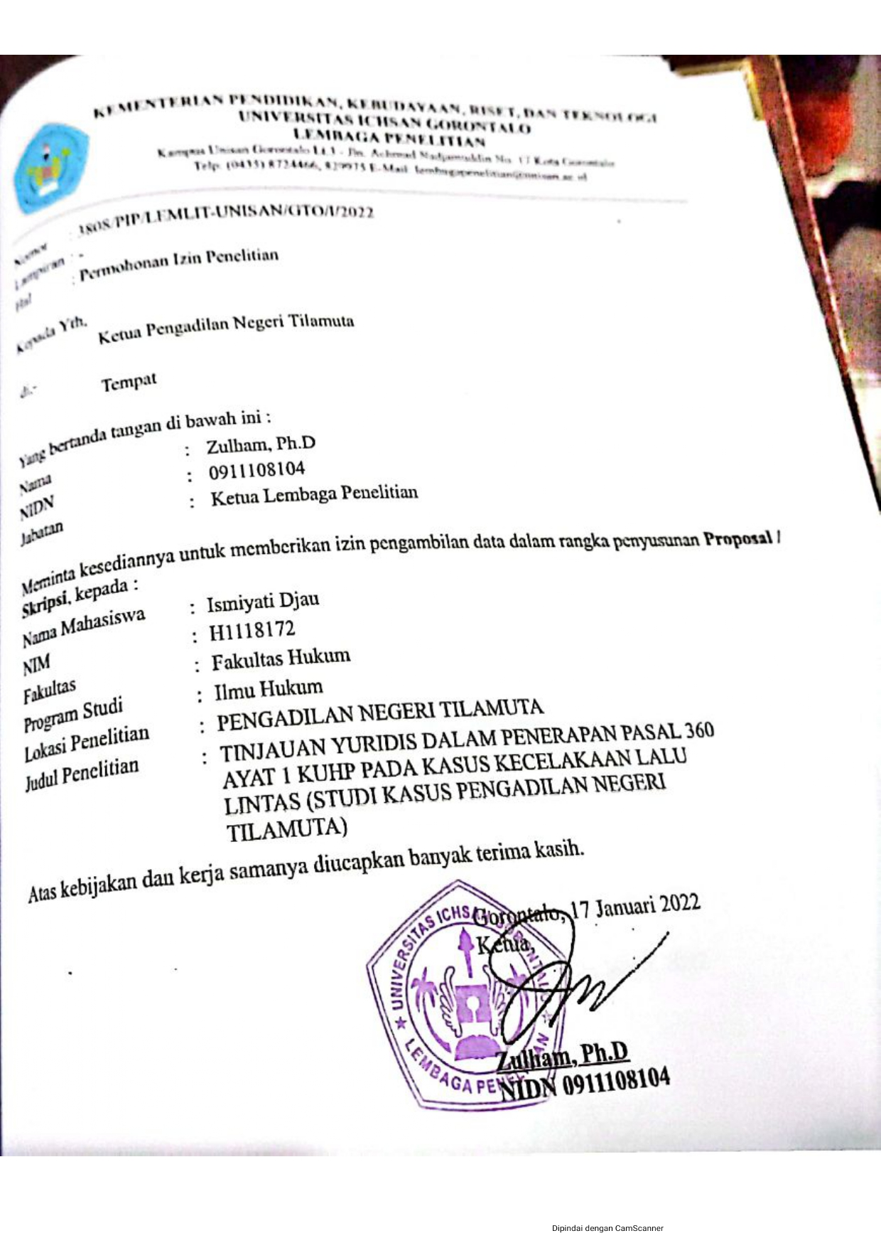

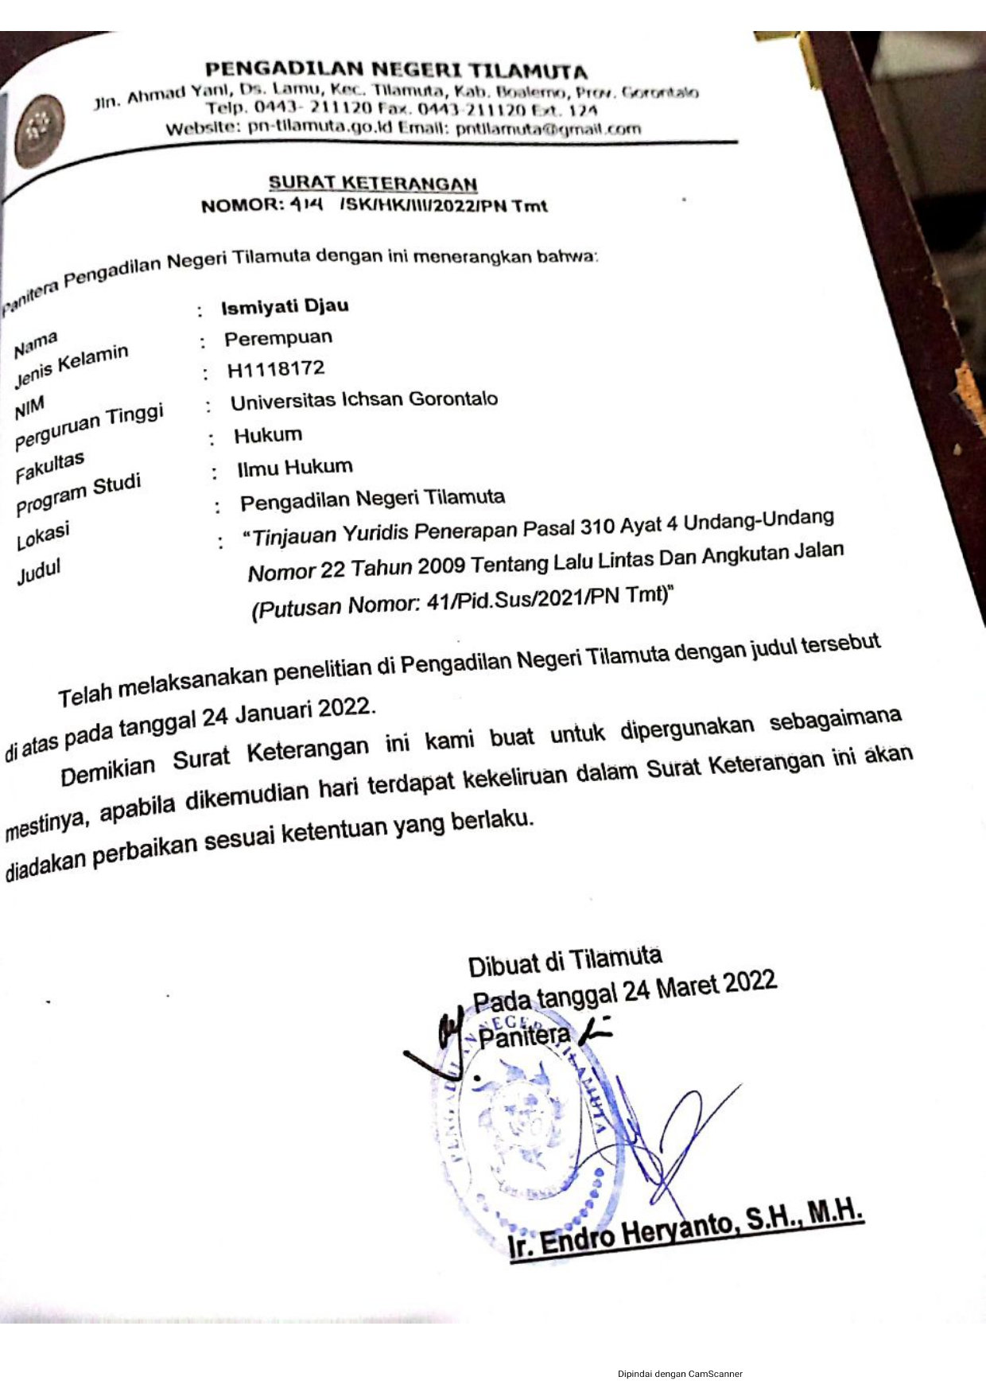

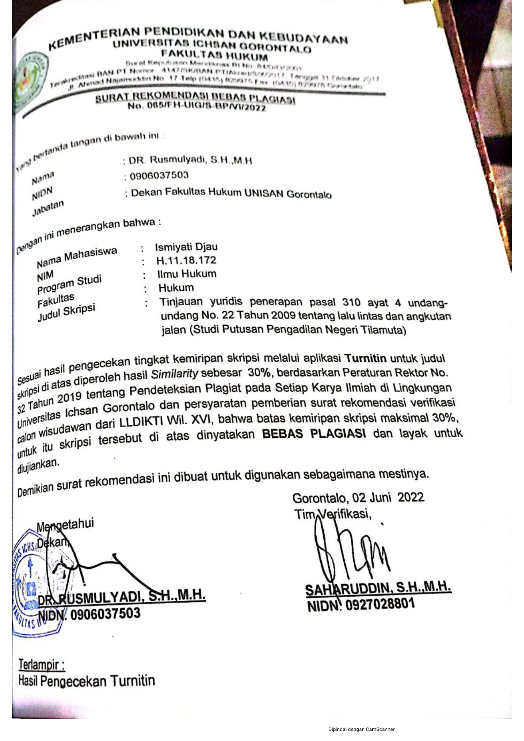

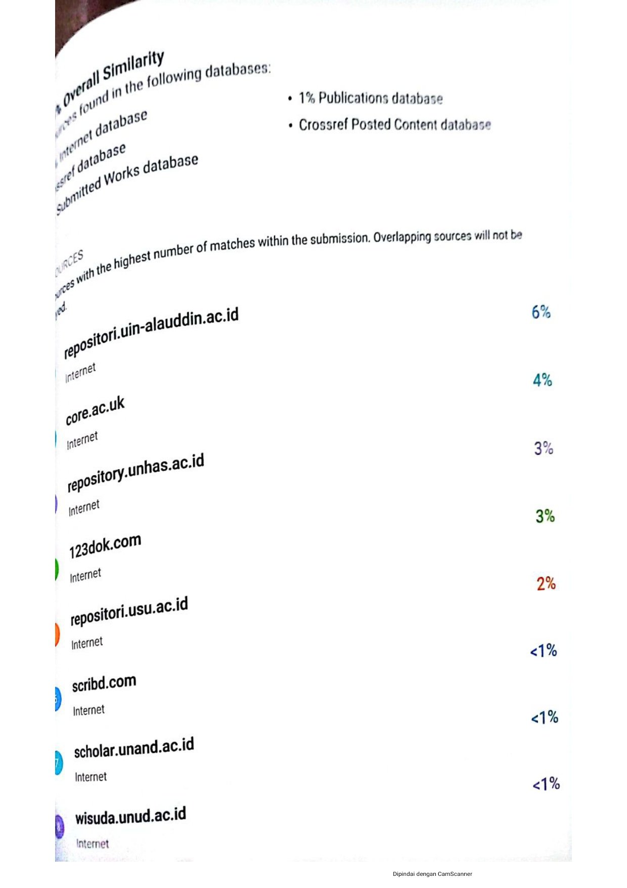

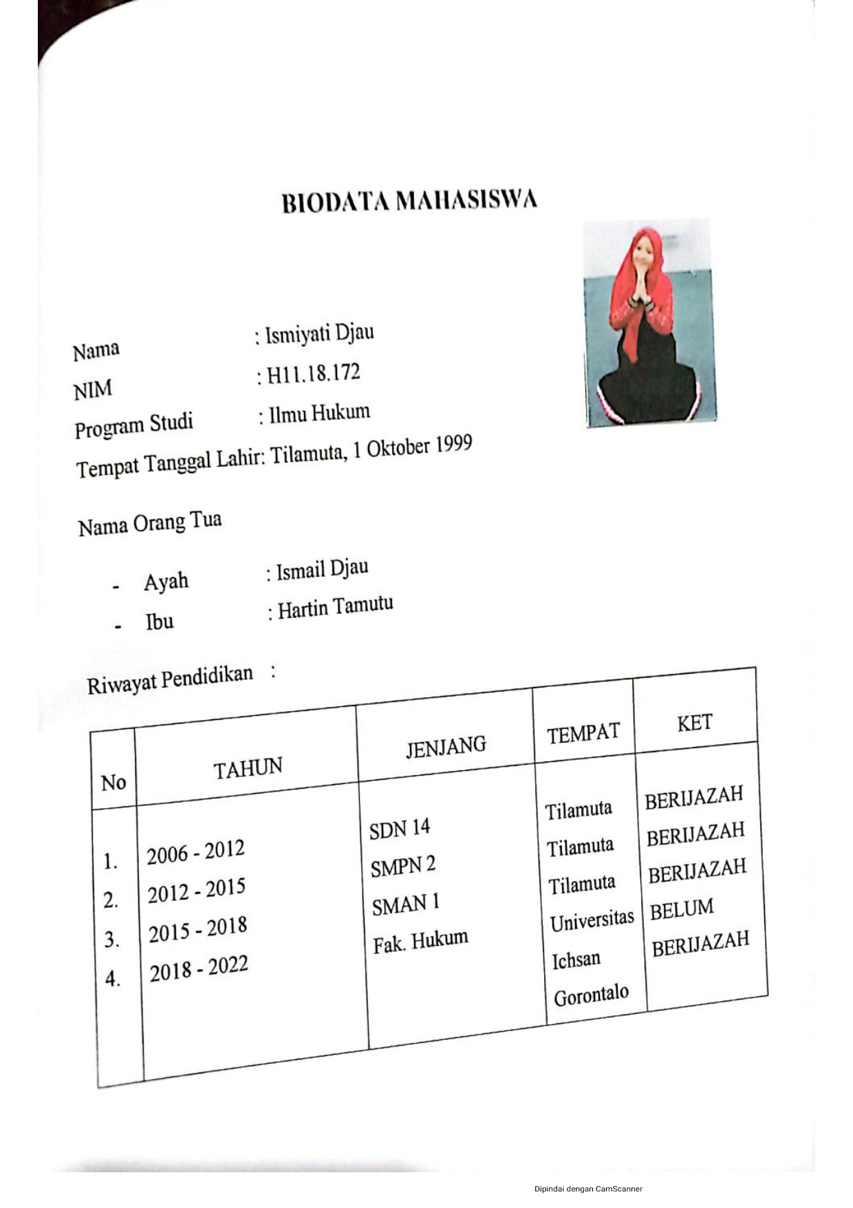

Siti Nurbaiti, 2009, Hukum Pengangkutan Darat, Jakarta : Penerbit Universitas Trisakti, Hal. 1.
Indonesia, Undang-Undang Republik Indonesia tentang Lalu lintas dan Angkutan Jalan, UU Nomor 22 Tahun 2009, Pasal 1ayat 24.
Barda Nawawi Arief, 2002, Bunga Rampai Kebijakan Hukum Pidana, Bandung : Citra Aditya, Hal. 85.
Tim Ario Husein Jayadiningrat, 2015, Naskah Akademik Rancangan Undang-Undang Percepatan Pembangunan Daerah Tertinggal, Social Science In National Law Competition, Jakarta: Universitas Indonesia. Hal. 110
Indonesia, Undang-Undang Republik Indonesia tentang Lalu lintas dan Angkutan Jalan, UU Nomor 22 Tahun 2009, Pasal 229
Ismu Gunandi, Jonaedi Efendi, 2014, Hukum Pidana, Jakarta: Fajar Interpramata Mandiri, Hal.35
Moeljatno,2008, Asas-Asas Hukum Pidana, PT. Rineka Cipta, Jakarta: Cetakan ke-8, Hal.61
Efendi Erdiant,2011, Hukum Pidana Indonesia Suatu Pengantar, Bandung : PT Refika Aditama, Hal.21
Teguh, Prasetyo, 2012, Hukum Pidana edisi revisi, Jakarta: Rajawali pers, hal 50.
Rahman Syamsuddin/Ismail Aris, 2014, Merajut Hukum di Indonesia Jakarta:Mitra Wacana Media, hal. 193.
P.A.F.Lamintang, 2014, Dasar-Dasar Hukum Pidana Indonesia Jakarta : Sinar Grafika, hal. 193.
Angela yesie dharmawan, dkk, 2015, Perancangan Buku Ilustrasi Pedoman Berlalu lintas Bagi Remaja Pemohon Surat Izin Mengemud, Surabaya: Universitas Kristen Petra,hal.5
Ruslan Renggong, 2016, Hukum Pidana Khusus Memahami Delik-Delik di Luar KUHP, Jakarta: Penerbit Prenadamedia, hal. 211
Wirjono Prodjodikoro, 2003 Tindak-Tindak Pidana tertentu di Indonesia, Bandung : Refika Aditama, hal 81.
Leksmono S. Putranto, 2013, Rekayasa Lalu lintas Edisi Revisi 2, Jakarta : Penerbit Indeks ), hal 164, 165.
Soerjono Soekanto 1984, Inventarisasi dan Analisa terhadap Perundang-undangan Lalu Lintas, Pusat Penelitian dan Pengembangan, Fakultas Hukum Universitas Tarumanegara, CV. Rajawali, Jakarta, hal.21
Indonesia, Undang-undang Republik Indonesia tentang Lalu Lintas dan Angkutan Jalan. UU Nomor 22Tahun 2009, Pasal. 229
Andi Hamzah, 2008, Asas-Asas Hukum Pidana edisi revisi, Jakarta : Rineka Cipta, hal. 125
Ladeng Marpaung, 2000, Tindak pidana terhadap nyawa dan tubuh, Jakarta : Sinar Grafika, hal.65.
Ruslan Renggong, 2017, Hukum Pidana Khusus, Jakarta : Kencana, hal.236.
Ladeng Marpaung, 2014, Putusan Hakim Dalam Hukum Acara Pidana Indonesia, Bandung : Citra Aditya Bakti, hal. 129
Lilik Mulyadi, 2014, Putusan Hakim Dalam Hukum Acara Pidana Indonesia, Bandung : Citra Aditya Bakti, hal.129.
Lilik Mulyadi, dalam Ibid, hal.130
Ahmad Rifai, 2018, Penemuan Hukum Oleh Hakim, Jakarta: Sinar Gafika,hal. 94
Bambang Sutiyoso,2006, Metode Penemuan Hukum Upaya Mewujudkan Hukum Yang Pasti dan Berkeadilan, Yogyakarta : UII Press, hal.5.
Rahman Syamsuddin, 2013, Hukum Acara Pidana Dalam Integrasi Keilmuan, Makassar : Alauddin University Pres, hal. 218-224.
Rusli Muhammad.2002.Hukum Acara Pidana Kontemporer.Jakarta:PT.Citra Bakti. Hal 212
Rusli Muhammad. 2007. Hukum Acara Pidana Kontempore. Jakarta : Citra Aditya. Hal. 212-220.

